
TRƯỜNG ĐẠI HỌC ĐIỆN LỰC
KHOA CÔNG NGHỆ THÔNG TIN

BÁO CÁO CHUYÊN ĐỀ HỌC PHẦN
QUẢN LÝ DỰ ÁN CÔNG NGHỆ THÔNG TIN

ĐỀ TÀI: QUẢN LÝ DỰ ÁN XÂY DỰNG HỆ THỐNG QUẢN LÝ PHÒNG TẬP ELITE FITNESS

Sinh Viên Thực Hiện | : ĐỖ CHÍ ĐỨC - 201810310313  : NGÔ TRUNG HIẾU  - 20810310278
Giảng Viên Hướng Dẫn | : LÊ THỊ TRANG LINH
Khoa | : CÔNG NGHỆ THÔNG TIN
Chuyên Nghành | : CÔNG NGHỆ PHẦN MỀM
Lớp | : D15CNPM3 – D15CNPM2
Khóa | : 2020 – 2025

PHIẾU CHẤM ĐIỂM
Sinh viên thực hiện:
Họ và tên | Chữ ký | Ghi chú
ĐỖ CHÍ ĐỨC
20810310313
NGÔ TRUNG HIẾU
20810310278

Giảng viên chấm:
Họ và tên | Chữ ký | Ghi chú
Giảng viên chấm 1 :
Giảng viên chấm 2 :

MỤC LỤC
LỜI CẢM ƠN 5
LỜI MỞ ĐẦU 6
CHƯƠNG 1: KHẢO SÁT HỆ THỐNG 7
1.1. Giới thiệu về dự án 7
1.2. Phạm vi dự án 7
1.3. Các điều kiện ràng buộc 8
1.4. Sản phẩm bàn giao 8
1.5. Tổng quan về dự án 8
1.6. Phạm vi công việc 8
1.7. Thiết lập giả thiết 9
1.8. Các sản phẩm bàn giao 9
CHƯƠNG 2: QUẢN LÝ PHẠM VI 10
2.1. Phạm vi dự án 10
2.1.1. Phạm vi sản phẩm 10
2.1.2. Phạm vi tài nguyên 10
2.1.3 Phạm vi thời gian 11
2.1.4 Sản phẩm bàn giao 11
2.1.5 Hệ thống hoàn thiện được cài đặt tại Công ty LifeStyle 11
2.1.6 Hệ sơ sở dữ liệu 11
2.1.7. Các tài liệu liên quan 12
2.2 Lựa chọn các công cụ thiết lập 12
2.3 Bảng phân rã công việc 12
2.4 Quản lý tài nguyên con người 15
2.4.1 Các ràng buộc về con người 15
2.4.2 Danh sách các vị trí dành cho dự án 16
2.4.3 Vị trí các thành viên trong dự án 16
CHƯƠNG 3: QUẢN LÝ THỜI GIAN 17
3.1. Phân bố tài nguyên và thời gian 17
3.2 Danh sách các mốc thời gian quan trọng 21
3.3 Ước lượng thời gian 22
3.4 Biều đồ Gantt tổng quát 23
CHƯƠNG 4: QUẢN LÝ CHI PHÍ DỰ ÁN 24
4.1 Chi phí cần thiết cho nhân công 24
4.2 Bảng ước tính chi phí cho hoạt động 25
CHƯƠNG 5: QUẢN LÝ CHẤT LƯỢNG 25
5.1 Khái quát về quản lý chất lượng 25
5.2 Lập kế hoạch chất lượng 26
5.2.1 Các metric chất lượng trong dự án 26
5.2.2 Các loại kiểm thử sử dụng 26
5.3 Kế hoạch giám sát chất lượng 27
5.4 Kế hoạch đảm bảo chất lượng sản phẩm kế hoạch bàn giao 29
CHƯƠNG 6: QUẢN LÝ NHÂN LỰC 32
6.1. Các vị trí trong quản lý dự án 32
6.2. Sắp xếp nhân sự 34
6.2.1. Danh sách các cá nhân tham gia dự án 34
6.2.2 Vị trí các cá nhân trong dự án 34
6.3. Sơ đồ tổ chức dự án 35
6.4. Phân chia công việc 35
6.4.1. Phân chia giữa các nhóm 35
6.4.2 Phân chia chi tiết 36
CHƯƠNG 7: QUẢN LÝ CẤU HÌNH 38
7.1. Ý nghĩa của việc quản lý cấu hình 38
7.2. Vai trò trách nhiệm của đội dự án quản lý phòng tập Elite Fitness 39
7.3. Phương pháp định danh, xác định Baseline trên sản phẩm 40
7.3.1. Định danh sản phẩm 40
7.3.2. Kiểm soát phiên bản 40
7.3.3. Quản lý các mốc 40
7.3.4. Các quy ước đặt tên 40
7.3.5. Quản lý thay đổi 42
CHƯƠNG 8: QUẢN LÝ TRUYỀN THÔNG 43
8.1 Các phần thay đổi 43
8.2 Thông tin liên lạc giữa các bên 45
8.3 Các kênh giao tiếp 45
8.3.1 Các thành viên trong nhóm-Trưởng nhóm 46
8.3.2 Giữa các trưởng nhóm-Khách hàng 48
8.3.3. Các nhóm với nhau 50
8.3.4. Giữa các trưởng nhóm-Giám đốc dự án 50
CHƯƠNG 9: QUẢN LÝ RỦI RO 52
9.1. Giới thiệu về kế hoạch quản lý rủi ro 52
9.2. Đặt thời gian 53
9.3 Định dạng báo cáo 54
9.4 Xác định rủi ro 54
9.4.1 Các lĩnh vực xảy ra rủi ro 54
9.4.2 Các định rủi ro 55
9.5 Phân tích mức độ rủi ro 56
CHƯƠNG 10: QUẢN LÝ MUA SẮM 57
10.1. Các giai đoạn trong công việc quản lý mua sắm trong dự án 57
10.2. Thủ túc mua sắm 57
10.2.1. Các định danh mục mua sắm 58
10.2.2. Lập kế hoạch đấu thầu 58
10.2.3. Quản lý hợp đầu và thủ túc thanh lý hợp đầu 58
CHƯƠNG 11: QUẢN LÝ TÍCH HỢP 59
11.1 Khái niệm 59
11.2 Cấu trúc kế hoạch tích hợp 60
11.3. Tích hợp trong dự án 60
11.4. Các kỹ năng quan trọng để thực thi kế hoạch dự án 60
CHƯƠNG 12: TÀI LIỆU HƯỚNG DẪN SỬ DỤNG 62
1. Giao diện đăng nhập 62
2. Giao diện trang chủ 62
3. Giao diện QLKH 63
4. Giao diện QLHD 63
5. Giao diện QLNV 64
6. Giao diện QLGT 64
7. Giao diện thống kê 65
KẾT LUẬN 66

LỜI CẢM ƠN
Lời đầu tiên, chúng em xin gửi lời cảm ơn chân thành nhất đến Trường Đại học Điện Lực đã đưa môn học “Quản trị dự án công nghệ thông tin” vào chương trình giảng dạy. Chúng em xin chân thành cảm ơn các thầy, cô bộ môn khoa Công Nghệ Thông Tin đã tận tình giảng dạy cho chúng em trong suốt thời gian học tập vừa qua. Nhờ có sự chỉ dạy tận tình và nhiệt huyết của thầy, cô đã giúp chúng em hoàn thành báo cáo này.
Đặc biệt chúng em xin gửi lời cảm ơn sâu sắc đến giảng viên bộ môn: Cô Lê Thị Trang Linh đã truyền đạt tận tình, chi tiết những kiến thức quý báu cho chúng em trong từng buổi học để chúng em có đủ kiến thức và vận dụng tốt vào đồ án. Hơn hết cô là người đã trang bị cho chúng em kiến thức môn học và là người truyền động lực để chúng em tiếp tục vươn xa trên con đường sự nghiệp của mình.
Có lẽ kiến thức là vô hạn mà sự tiếp nhận kiến thức của bản thân mỗi người luôn tồn tại những hạn chế nhất định. Do chưa có nhiều kinh nghiệm làm đề tài cũng như những hạn chế về kiến thức cho nên không tránh khỏi những thiếu sót. Bởi vậy, chúng em mong nhận được sự nhận xét, đóng góp ý kiến từ các thầy, cô để đề tài của chúng em được hoàn thiện hơn.

LỜI MỞ ĐẦU
Ngày nay, dưới sự phát triển mạnh mẽ của tin học, Công Nghệ Thông Tin là một ngành rất phát triển trong xã hội. Nó được ứng dụng rộng rãi trong rất nhiều ngành, lĩnh vực khác nhau và đạt được hiệu quả cao trong cuộc sống. Tin học hóa được xem như một trong những yếu tố mang tính quyết định trong các hoạt động kinh doanh, dịch vụ, xã hội, khoa học, giáo dục,…Ứng dụng công nghệ thông tin đóng vai trò hết sức quan trọng, có thể tạo ra các bước đột phá. Công việc quản lý là việc phổ biến và khá quan trọng trong xã hội hiện nay.Vì vậy chất lượng quản lý và giảm thiểu chi phí là mục tiêu cho các nhà quản lý.
Để đạt mục tiêu đó, việc sử dụng công nghệ thông tin trong quản lý đã trở nên khá phổ biến.Với một phần mềm quản lý cơ bản, nguồn nhân lực được giảm thiểu tối đa, tiết kiệm về kinh tế, bên cạnh đó tính chính xác cũng được đảm bảo hơn, dễ dàng trong việc quản lý.
Nắm bắt được xu thế đó, hiện nay do nhu cầu làm việc cũng như nhu cầu tập luyện của mọi người, để giúp các nhà quản lý có thể logic, chặt chẽ, phát triển hơn trong việc quản lý phòng tập, thì việc xây dựng nên một phần mềm quản lý phòng tập có thể đáp ứng được điều đó. Chính vì vậy, trong môn học “Dự án công nghệ phần mềm” do Cô giáo Lê Thị Trang Linh giảng dạy, chúng em chọn đề tài “Quản trị dự án Xây dựng hệ thống quản lý phòng tập Elite Fitness” làm đề tài nghiên cứu kết thúc môn học này

CHƯƠNG 1: KHẢO SÁT HỆ THỐNG

1.1. Giới thiệu về dự án
Với xu thế công nghệ thông tin toàn cầu, các phần mềm quản lý đang là mô hình phát triển chung cho các hệ thống quản lý hiện nay. Dự án “ Xây dựng hệ thống quản lý phòng tập Elite Fitness” được xây dựng và phát triển.
Dự án quản lý phòng tập được xây dựng cho công ty LifeStyle với bên thực hiện là đội thiết kế và phát triển phần mềm của công ty LifeStyle.
Dựa theo công nghệ hiện tại, chuỗi ngành kinh doanh cần hỗ trợ nhiều bởi khoa học, phần mềm máy tính, do nhu cầu thiết yếu, chúng em đã thực hiện dự án quản lý phòng tập bằng phần mềm trên đa nền tảng. Dự án quản lý phòng tập được khởi động nhằm đảm bảo mọi hoạt động diễn ra thuận lợi, chẳng hạn các thiết bị luyện tập, hoạt động tập luyên của khách hàng, hoạt công của nhân viên, camera giám sát, dịch vụ vệ sinh hay đảm bảo an ninh…

1.2. Phạm vi dự án
Dự án xây dựng hệ thống cài đặt theo mô hình kiến trúc J2EE tại máy chủ
của cửa hàng, cho phép quản lý cửa hàng, người sử dụng truy nhập từ xa thông
qua giao diện web.
Yêu cầu hệ thống:
- Thân thiện dễ sử dụng
- Dễ dàng quản lý với người quản lý
- Dễ dàng nâng cấp, bảo trì
-Thân thiện dễ sử dụng
-Dễ dàng quản lý với người quản lý
-Dễ nâng cấp, bảo trì phần mềm
Yêu cầu từ khách hàng:
- Hệ thống có chức năng đăng nhập khi sử dụng
- Chức năng tìm kiếm
- Chức năng thanh toán
- An toàn thông tin dũ liệu bảo mật
-Hệ thống có chức năng đăng nhập cho người sử dụng khi truy nhập
-Chức năng tìm kiếm thông tin sản phẩm
-Chức năng thanh toán hóa đơn
-Lập báo cáo ngày tháng năm
-An toàn thông tin dữ liệu bảo mật

Thời gian hoàn thành:
- Ngày bắt đầu: 06/02/2023
- Ngày kêt thúc: 29/03/2023
-Ngày bắt đầu: 02/05/2022.
-Ngày kết thúc: 19/6/2022.
Kinh phí cho dự án: 80.000.000 vnd (Tám mươi triệu đồng chẵn).
Kinh phí dự trữ: 10% tổng kinh phí.

1.3. Các điều kiện ràng buộc
- Phạm vi của dự án là không thay đổi trong quá trình làm dự án vì vậy thời
gian và kinh phí cho dự án cũng là không thay đổi.
- Phía khách hàng không chấp nhận nếu giao sản phẩm chậm hơn 10 ngày,
sản phẩm không đảm bảo chất lượng, không đúng yêu cầu sẽ không được chấp
nhận
- Mọi rủi ro về mặt kĩ thuật, con người khách hàng không chịu trách nhiệm
- Các rủi ro liên quan tới cửa hàng đại diện phía bên dự án phải thông báo
trước
- Nếu xảy ra lỗi trong thời gian bảo trì phía bên công ty sẽ chịu mọi chi phí
bảo trì cũng như tổn thất do hệ thống gây ra.
- Hết thời gian bảo trì nếu hệ thống có lỗi phía bên công ty sẽ sang xem xét
(nếu có nhu cầu) nhưng phía cửa hàng phải trả mọi chi phí.

1.4. Sản phẩm bàn giao
- Hệ thống được thiết kế và triển khai đầy đủ các chức năng yêu cầu của
bên phía khách hàng
- Cơ sở dữ liệu hệ thống
- Mã nguồn (Source code)
- Tài liệu hướng dẫn sử dụng
- Giấy bảo hành

1.5. Tổng quan về dự án
Hệ thống được thiết kế và xây dựng cho cửa hàng để tra cứu thông tin sản
phẩm, quản lý sản phẩm, nhân sự, hợp đồng, báo cáo,… Hệ thống
giúp cho người quản lý và nhân viên cửa hàng dễ dàng hơn trong việc quản lý
phòng tập, cập nhật thông tin, số lượng gói tập.
Các chức năng chính của hệ thống:
- Quản lý khách hàng
- Quản lý gói tập
- Quản lý nhân viên
- Quản lý hợp đồng
- Thống kê và báo cáo

1.6. Phạm vi công việc
Sản phẩm chuyển giao cho khách hàng:
- Module đăng ký tài khoản người sử dụng
- Module quản lý khách hàng
- Module quản lý nhân viên
- Module quản lý hợp đồng
- Module quản lý gói tập
- Module báo cáo thống kê
- Hệ quản trị cơ sở dữ liệu:
+, Lưu trữ thông tin dữ liệu của hệ thống
+, Lưu trữ thông tin tài khoản người sử dụng

1.7. Thiết lập giả thiết
- Hệ thống được hoàn thiện, đóng gói đầy đủ và bảo trì phần mềm trước khi
chuyển giao cho bên khách hàng. Sử dụng các tài nguyên sẵn có của phòng tập
- Trong quá trình thực hiện dự án, khách hàng có thể thay đổi một số yêu
cầu trong phạm vi cho phép và được sự đồng ý của giám đốc dự án
- Khách hàng sẽ cung cấp một số chuyên viên về lĩnh vực quản lý bán hàng
để phục vụ cho công tác thu thập thông tin và yêu cầu nghiệp vụ
- Đội trách nhiệm dự án có trách nhiệm hoàn thành công việc và bàn giao
sản phẩm đảm bảo thời gian và chất lượng cho sản phẩm
- Sau mỗi tuần sẽ báo cáo quá trình làm sản phẩm cho bên khách hàng

1.8. Các sản phẩm bàn giao
- Hệ thống quản lý phòng tập với đủ các chức năng theo yêu cầu của khách hàng
- Hệ quản trị cơ sở dữ liệu
- Source code
- Tài liệu, hướng dẫn

CHƯƠNG 2: QUẢN LÝ PHẠM VI

2.1. Phạm vi dự án

2.1.1. Phạm vi sản phẩm
Hệ thống sau khi được xậy và ban giao cần đạt những tiêu chuẩn sau:
- Hệ thống có đầy đủ các chức năng theo yêu cầu của khách hàng đầu tư, bao gồm:
- Quản lý khách hàng
- Quản lý hợp đồng
- Quản lý gói tập
- Quản lý nhân viên
- Thống kê, báo cáo
- Dễ dàng quản lý khách hàng, gói tập, nhân viên và các hợp đồng
- Dễ dàng nâng cấp và bảo trì phát triển phần mềm
- Hệ thống đăng nhập an toàn và bảo mật.
- Có tính hiệu quả cao.
- Chức năng tìm kiếm đa dạng dễ dàng

2.1.2. Phạm vi tài nguyên
Đề xây dựng dự án phần mềm quản lý phòng tập Elite Fitness, nhóm phát triển cần gói gọn trong khoảng tài nguyên nhất định:
- Thực hiện, thiết kế, phân tích dữ liệu cần thiết đúng yêu cầu của hệ
thống.
- Thực hiện trong thời gian yêu cầu của dự án.
- Số lượng nhân lực phải đủ các vị trí trọng yếu để thực hiện dự án.
- Trách nhiệm làm việc của mỗi nhân lực.
- Các loại công cụ cần thiết và mục đích sử dụng của chúng.
- Sản phẩm bàn giao cần đúng theo yêu cầu của nhà đầu tư.

2.1.3 Phạm vi thời gian
Thời gian thực hiện dự án từ ngày 06/02/2023 đến 29/03/2023 (dao động
khoảng 2 tháng)
Thời gian thực hiện dư án có thể bị thay đổi do một số các lý do phát sinh:
- Năng lực hoạt động thực hiện dự án của các thành viên trong nhóm
không hoàn thành được như dự tính.
- Trang thiết bị gặp lỗi trục trặc làm chậm tiến độ.
Nhà đầu tư đột ngột thay đổi yêu cầu dự án trong khả năng cho phép
(Nếu ngoài khả năng cho phép thì yêu cầu thay đổi không được chấp
nhận do tính đột ngột không thể đáp ứng kịp thời)

2.1.4 Sản phẩm bàn giao
Sau khi hoàn thành dự án xây dựng phần quản lý phòng tập Elite Fitness, nhóm sẽ bàn giao sản phẩm gồm:
- Phần mềm quản lý quản lý phòng tập.
- Website phòng tập Elite Fitness.
- Tài liệu hướng dẫn sử dụng.
- Tài liệu phát triển phần mềm.

2.1.5 Hệ thống hoàn thiện được cài đặt tại Công ty LifeStyle
Hệ thống sau khi hoàn thành được cài đặt tại Công ty cổ phẩn LifeStyle được đặt tại 51 Xuân Diệu, Quảng An, Tây Hồ, TP Hà Nội.

2.1.6 Hệ sơ sở dữ liệu
Dự án xây dựng phần mềm quản lý phòng tập Elite Fitness xây dựng hệ cơ sở
dữ liệu thông qua công cụ Microsoft SQL Server Management Studio 18.

2.1.7. Các tài liệu liên quan
Một số tài liệu liên quan đến dự án:
- Quy chế hoạt động của sàn giao dịch thương mại điện tử.
- Điều kiện và điều khoản dành cho khách hàng.
- Các khảo sát thực tế với khách hàng tại Elite Fitness.

2.2 Lựa chọn các công cụ thiết lập
Các công cụ được sử dụng để thiết lập dự án:
- Công cụ soản thảo văn bản Microsoft Word.
- Công cụ soản thảo và tính toán Microsoft Excel.
- Công cụ thiết kế, xây dựng các biểu đồ hoạt động dự án, Usecase, …
Rational Rose
- Tài liệu tham khảo các dự án khác.
- Phần mềm lập trình Visual Studio 2019, Visual Studio Code.
- Công cụ xậy dựng cơ sở dữ liệu SQL Server 2018.

2.3 Bảng phân rã công việc
Mã công việc | Công việc | Chi tiết công việc
1.0 | Lên kế hoạch cho dự án | 1.1 Xây dựng tài liệu quản lý dự án  1.2 Xây dựng kế hoạch đảm bảo chất lượng  1.3 Xây dựng kế hoạch quản lý cấu hình  1.4 Xây dựng kế hoạch truyền thông và giao tiếp  1.5 Xây dựng kế hoạch quản lý rủi ro  1.6 Xây dựng kế hoạch quản lý mua sắm  1.7 Xây dựng kế hoạch quản lý tích hợp
2.0 | Xác định yêu cầu | 2.1 Viết tài liệu khảo sát dự án  2.2 Khảo sát yêu cầu người dùng  2.3 Lập báo cáo, tài liệu yêu cầu hệ thống  2.3.1 Lập báo cáo cho mỗi chức  năng của hệ thống  2.3.2 Mô tả giao diện hệ thống
3.0 | Phân tích hệ  thống | 3.1 Xây dựng tài liệu phân tích hệ thống  3.1.1 Xây dựng tài liệu chi tiết công việc  3.1.1.1 Chức năng đăng nhập  3.1.1.2 Chức năng QLKH  3.1.1.3 Chức năng QLHD  3.1.1.4 Chức năng QLNV  3.1.1.5 Chức năng QLGT  3.1.1.6 Chức năng báo cáo thống kê  3.1.2 Xây dựng các chức năng  của hệ thống  3.1.2.1 Biểu đồ use case  3.1.2.2 Biểu đồ hoạt động  3.1.2.3 Biều đồ trình tự  3.1.2.4 Biều đồ lớp
4.0 | Thiết kế hệ thống | 4.1 Xây dựng tài liệu thiết kế hệ thống  4.1.1 Thiết kế cơ sở dữ liệu  4.1.1.1 Lập bảng admin  4.1.1.2 Lập bảng qlgt  4.1.1.3 Lập bảng qlkh  4.1.1.4 Lập bảng qlhd  4.1.1.5 Lập bảng qlnv  4.1.2 Thiết kế giao diện  4.1.2.1 Giao diện đăng nhập  4.1.2.2 Giao diện trang chủ  4.1.2.3 Giao diện qlkh  4.1.2.4 Giao diện qlhd  4.1.2.5 Giao diện qlgt  4.1.2.6 Giao diện qlnv  4.1.2.7 Giao diện thống kế  4.1.2.8 Giao diện admin  4.2 Thiết kế kiến trúc dự án
5.0 | Mã hóa | 5.1 Xây dựng module chức năng  5.2.1 Module quản lý gói tập  5.2.2 Module quản lý hợp đồng  5.2.3 Module quản lý nhân viên  5.2.4 Module quảọn lý khách hàng  5.2.5 Module quản lý báo cáo thống kê  5.2.6 Module chức năng đăng nhập  5.2 Tích hợp các module đã thiết kế
6.0 | Kiểm thử phần mềm | 6.1 Lập bản kế hoạch kiểm thử  6.2 Xây dựng test case cho các chức năng  6.2.1 Xây dựng test case module chức  năng đăng nhập  6.2.2 Xây dựng test case module quản  lý gói tập  6.2.3 Xây dựng test case module quản  lý hợp đồng  6.2.4 Xây dựng test case module quản  lý nhân viên  6.2.5 Xây dựng test case module quản  lý khách hàng  6.2.6 Báo cáo kiểm thử module quản  lý báo cáo thống kê  6.3 Thực hiện kiểm thử các module chức năng  6.4 Viết báo cáo kiểm thử các chức năng  6.5 Kiểm thử tích hợp hệ thống
7.0 | Kết thúc dự án và chuyển  giao hệ thống | 7.1 Mô phỏng hoạt động của phần mềm,  Website  7.2 Viết tài liệu hướng dẫn sử dụng phần  mềm  7.3 Bàn giao sản phẩm cho khách hàng  kèm bản hướng dẫn sử dụng
Bảng 2.1: Bảng phân rã công việc

2.4 Quản lý tài nguyên con người

2.4.1 Các ràng buộc về con người
Tổng số thành viên tham gia dự án: 2 thành viên.
Tối đa số thành viên tham gia dự án là 3 thành viên tuỳ vào tính chất, độ
phức tạp của dự án để thay điều chỉnh.

2.4.2 Danh sách các vị trí dành cho dự án
Các vị trí thực hiện trong dự án:
- Lập trình viên
- Quản lý dự án
- Kĩ sư phân tích thiết kế
- Kĩ sư kiểm thử phẩn mềm
- Quản trị cơ sở dữ liệu

2.4.3 Vị trí các thành viên trong dự án
STT | Họ tên | Vị trí tham gia
1 | Đỗ Chí Đức | Quản lý dự án  Kĩ sư phân thích thiết kế  Kĩ sư kiểm thử phần mềm  Lập trình viên
2 | Ngô Trung Hiếu | Lập trình viên  Quản trị cơ sở dữ liệu  Kĩ sư kiểm thử phần mềm  Tester
Hình 2.3 Bảng vị trị thành viên tham gia

CHƯƠNG 3: QUẢN LÝ THỜI GIAN

3.1. Phân bố tài nguyên và thời gian
STT | Tên công việc |  |  |  | Mã CV | Giờ công | Nhân công
1 | Lên kế hoạch cho dự án |  |  |  | 1.0 | 40 | 2
1 |  | Viết tài liệu kế hoạch quản lý dự án |  |  | 1.1 | 8
1 |  | Lập bản kế hoạch đảm bảo chất lượng |  |  | 1.2 | 8
1 |  | Lập bản kế hoạch quản lý cấu hình |  |  | 1.3 | 4
1 |  | Lập bản kế hoạch truyền thông và giao tiếp |  |  | 1.4 | 4
1 |  | Lập bản kế hoạch quản lý rủi ro |  |  | 1.5 | 4
1 |  | Lập bản kế hoạch quản lý mua sắm |  |  | 1.6 | 4
1 |  | Lập bản kế hoạch quản lý tích hợp |  |  | 1.7 | 8
2 | Xác định yêu cầu |  |  |  | 2.0 | 40 | 2
2 |  | Viết tài liệu khảo sát dự án |  |  | 2.1 | 8
2 |  | Viết tài liệu yêu cầu người dùng |  |  | 2.2 | 8
2 |  | Viết tài liệu yêu cầu hệ thống |  |  | 2.3 | 24
2 |  |  | Viết tài liệu yêu cầu cho mỗi chức năng của hệ thống |  | 2.3.1 | 20
2 |  |  |  | Viết tài liệu yêu cầu cho chức năng đăng nhập | 2.3.1.1 | 2
2 |  |  |  | Viết tài liệu yêu cầu cho chức năng quản lý nhân viên | 2.3.1.2 | 4
2 |  |  |  | Viết tài liệu yêu cầu cho chức năng quản lý gói tập | 2.3.1.3 | 4
2 |  |  |  | Viết tài liệu yêu cầu cho chức năng quản lý hợp đồng | 2.3.1.4 | 6
2 |  |  |  | Viết tài liệu yêu cầu cho chức năng quản lý khách hàng | 2.3.1.5 | 4
2 |  |  |  | Viết tài liệu yêu cầu cho chức năng báo cáo - thống kê | 2.3.1.6 | 4
2 |  |  | Viết tài liệu mô tả giao diện hệ thống |  | 2.3.2 | 4
3 | Phân tích hệ thống |  |  |  | 3.0 | 40 | 2
3 |  | Xây dựng biểu đồ phân tích hệ thống |  |  | 3.1 | 36
3 |  |  | Xây dựng biểu đồ chức năng đăng nhập |  | 3.1.1 | 4
3 |  |  |  | Vẽ biểu đồ use case | 3.1.1.1 | 2
3 |  |  |  | Vẽ biểu đồ hoạt động | 3.1.1.2 | 1
3 |  |  |  | Vẽ biểu đồ trình tự | 3.1.1.3 | 1
3 |  |  | Xây dựng biểu đồ chức năng quản lý nhân viên |  | 3.1.2 | 6
3 |  |  |  | Vẽ biểu đồ use case | 3.1.2.1 | 3
3 |  |  |  | Vẽ biểu đồ hoạt động | 3.1.2.2 | 2
3 |  |  |  | Vẽ biểu đồ trình tự | 3.1.2.3 | 1
3 |  |  | Xây dựng biểu đồ chức năng quản lý gói tập |  | 3.1.3 | 6
3 |  |  |  | Vẽ biểu đồ use case | 3.1.3.1 | 3
3 |  |  |  | Vẽ biểu đồ hoạt động | 3.1.3.2 | 2
3 |  |  |  | Vẽ biểu đồ trình tự | 3.1.3.3 | 1
3 |  |  | Xây dựng biểu đồ chức năng quản lý hợp đồng |  | 3.1.4 | 8
3 |  |  |  | Vẽ biểu đồ use case | 3.1.4.1 | 4
3 |  |  |  | Vẽ biểu đồ hoạt động | 3.1.4.2 | 2
3 |  |  |  | Vẽ biểu đồ trình tự | 3.1.4.3 | 2
3 |  |  | Xây dựng biểu đồ chức năng quản lý khách hàng |  | 3.1.5 | 6
3 |  |  |  | Vẽ biểu đồ use case | 3.1.5.1 | 3
3 |  |  |  | Vẽ biểu đồ hoạt động | 3.1.5.2 | 2
3 |  |  |  | Vẽ biểu đồ trình tự | 3.1.5.3 | 1
3 |  |  | Xây dựng biểu đồ chức năng báo cáo – thống kê |  | 3.1.6 | 6
3 |  |  |  | Vẽ biểu đồ use case | 3.1.6.1 | 3
3 |  |  |  | Vẽ biểu đồ hoạt động | 3.1.6.2 | 2
3 |  |  |  | Vẽ biểu đồ trình tự | 3.1.6.3 | 1
3 |  | Viết tài liệu mô tả các biểu đồ |  |  | 3.2 | 2
3 |  | Lập báo cáo phân tích |  |  | 3.3 | 2
4 | Thiết kế hệ thống |  |  |  | 4.0 | 40 | 2
4 |  | Thiết kế CSDL hệ thống |  |  | 4.1 | 16
4 |  |  | Thiết kế bảng admin |  | 4.1.1 | 2
4 |  |  | Thiết kế bảng QLNV |  | 4.1.2 | 2
4 |  |  | Thiết kế bảng QLGT |  | 4.1.3 | 4
4 |  |  | Thiết kế bảng QLKH |  | 4.1.4 | 4
4 |  |  | Thiết kế bảng QLHD |  | 4.1.5 | 4
4 |  | Thiết kế giao diện hệ thống |  |  | 4.2 | 18
4 |  |  | Thiết kế giao diện đăng nhập |  | 4.2.1 | 2
4 |  |  | Thiết kế giao diện quản lý nhân viên |  | 4.2.2 | 2
4 |  |  | Thiết kế giao diện quản lý gói tập |  | 4.2.3 | 4
4 |  |  | Thiết kế giao diện quản lý hợp đồng |  | 4.2.4 | 4
4 |  |  | Thiết kế giao diện quản lý khách hàng |  | 4.2.5 | 4
4 |  |  | Thiết kế giao diện báo cáo - thống kê |  | 4.2.6 | 2
4 |  | Thiết kế kiến trúc hệ thống |  |  | 4.3 | 6
5 | Mã hóa |  |  |  | 5.0 | 74 | 2
5 |  | Xây dựng code module của các chức năng |  |  | 5.1 | 58
5 |  |  | Xây dựng code module đăng nhập |  | 5.1.1 | 8
5 |  |  | Xây dựng code module quản lý nhân viên |  | 5.1.2 | 10
5 |  |  | Xây dựng code module quản lý gói tập |  | 5.1.3 | 10
5 |  |  | Xây dựng code module quản lý hợp đồng |  | 5.1.4 | 12
5 |  |  | Xây dựng code module quản lý khách hàng |  | 5.1.5 | 10
5 |  |  | Xây dựng code module báo cáo – thống kê |  | 5.1.6 | 8
5 |  | Tích hợp các module đã thiết kế |  |  | 5.2 | 18
6 | Kiểm thử phần mềm |  |  |  | 6.0 | 40 | 2
6 |  | Lập bản kế hoạch kiểm thử |  |  | 6.1 | 2
 |  | Xây dựng test case cho các chức năng |  |  | 6.2 | 12
 |  |  | Xây dựng test case chức năng đăng nhập |  | 6.2.1 | 1
 |  |  | Xây dựng test case chức năng quản lý nhân viên |  | 6.2.2 | 2
 |  |  | Xây dựng test case chức năng quản lý gói tập |  | 6.2.3 | 2
 |  |  | Xây dựng test case chức năng quản lý hợp đồng |  | 6.2.4 | 3
 |  |  | Xây dựng test case chức năng quản lý khách hàng |  | 6.2.5 | 2
 |  |  | Xây dựng test case chức năng báo cáo – thống kế |  | 6.2.6 | 2
 |  | Thực hiện kiểm thử các module chức năng |  |  | 6.3 | 12
 |  |  | Kiểm thử chức năng đăng nhập |  | 6.3.1 | 1
 |  |  | Kiểm thử chức năng quản lý nhân viên |  | 6.3.2 | 2
 |  |  | Kiểm thử chức năng quản lý gói tập |  | 6.3.3 | 2
 |  |  | Kiểm thử chức năng quản lý hợp đồng |  | 6.3.4 | 3
 |  |  | Kiểm thử chức năng quản lý khách hàng |  | 6.3.5 | 2
 |  |  | Kiểm thử chức năng báo cáo – thống kê |  | 6.3.6 | 2
 |  | Viết báo cáo kiểm thử các chức năng |  |  | 6.4 | 12
 |  |  | Báo cáo kiểm thử đăng nhập |  | 6.4.1 | 1
 |  |  | Báo cáo kiểm thử quản lý nhân viên |  | 6.4.2 | 2
 |  |  | Báo cáo kiểm thử quản lý gói tập |  | 6.4.3 | 2
 |  |  | Báo cáo kiểm thử quản lý hợp đồng |  | 6.4.4 | 3
 |  |  | Báo cáo kiểm thử quản lý khách hàng |  | 6.4.5 | 2
 |  |  | Báo cáo kiểm thử báo cáo – thống kê |  | 6.4.6 | 2
 |  | Kiểm thử tích hợp hệ thống |  |  | 6.5 | 2
7 | Bàn giao hệ thống |  |  |  | 7.0 | 24 | 2
7 |  | Mô phỏng hoạt động của phần mềm |  |  | 7.1 | 8
7 |  | Viết tài liệu hướng dẫn sử dụng phần mềm |  |  | 7.2 | 8
7 |  | Bàn giao sản phẩm cho khách hàng kèm bản hướng dẫn sử dụng |  |  | 7.3 | 8
Bảng 3.1: Bảng phân bổ tài nguyên và thời gian

3.2 Danh sách các mốc thời gian quan trọng
Công việc | Tháng 2/2023 | Tháng 3/2023
Hoàn tất quá trình thu thập dự liệu | x
Hoàn tất quá trình phân tích hệ thống | x
Hoàn tất quá trình phân tích thiết kế | x
Hoàn tất quá trình xây dựng hệ thống |  | x
Hoàn tất quá trình tích hợp và kiểm thử |  | x
Hoàn tất quá trình cài đặt và triển khai |  | x
Bảng 3.2: Bảng danh sách các mốc thời gian quan trọng

3.3 Ước lượng thời gian
- ML: ước lượng khả dĩ (thời gian cần thiết để hoàn thành công việc trong điều kiện “bình thường”)
- MO: ước lượng lạc quan (thời gian cần thiết để hoàn thành công việc trong điều kiện “lý tưởng”)
- MP: ước lượng bi quan (thời gian cần thiết để hoàn thành công việc trong điều kiện “tồi nhất”)
- Ước lượng cuối cùng tính theo công thức:
EST = (MO + 4ML + MP)/6 (Đơn vị tính: ngày)
Công việc | ML | MO | MP | EST
1.1 | 8 | 4 | 12 | 8
1.2 | 8 | 4 | 12 | 8
1.3 | 4 | 4 | 12 | 5,34
1.4 | 4 | 4 | 12 | 5,34
1.5 | 4 | 4 | 12 | 5,34
1.6 | 4 | 4 | 12 | 5,34
1.7 | 8 | 4 | 12 | 8
2.1 | 8 | 4 | 12 | 8
2.2 | 8 | 4 | 12 | 8
2.3 | 24 | 16 | 32 | 24
3.1 | 36 | 30 | 42 | 36
3.2 | 3 | 2 | 5 | 3.17
3.3 | 2 | 1 | 4 | 2.17
4.1 | 16 | 10 | 22 | 16
4.2 | 18 | 12 | 24 | 18
4.3 | 6 | 3 | 10 | 6.17
5.1 | 58 | 52 | 64 | 58
5.2 | 18 | 12 | 24 | 18
6.1 | 2 | 1 | 4 | 2.17
6.2 | 12 | 6 | 18 | 12
6.3 | 12 | 6 | 18 | 12
6.4 | 12 | 6 | 18 | 12
6.5 | 2 | 1 | 4 | 2.17
7.1 | 8 | 4 | 12 | 8
7.2 | 8 | 4 | 12 | 8
7.3 | 8 | 2 | 14 | 6
Bảng 3. 3: Bảng ước lượng thời gian

3.4 Biều đồ Gantt tổng quát
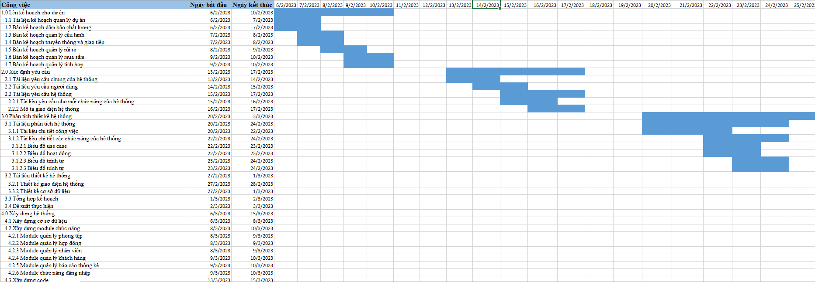

CHƯƠNG 4: QUẢN LÝ CHI PHÍ DỰ ÁN

4.1 Chi phí cần thiết cho nhân công
- Chi phí cần thiết cho nhân công
- Mức lương trả theo năng lực làm việc
- Tháng lương cao nhất là 13.500.000 VNĐ => 500.000đ/ngày
STT | Họ tên | Vị trí | Trình độ | Lương/tháng
1 | Đỗ Chí Đức | Lập trình viên, BA | Khá | 13.500.000 VNĐ
2 | Ngô Trung Hiếu | Lập trình viên, Tester | Khá | 13.500.000 VNĐ
Bảng 4.1: Bảng chi phí cần thiết cho nhân công

4.2 Bảng ước tính chi phí cho hoạt động
STT | Công việc | Thời gian | Chi phí
STT | Công việc | Thời gian | Nc | Vp | Ttb | Nl | Khác
1 | Lập kế hoạch cho dự án | 4 | 2 | 0.4 | 1 | 0.2 | 0.5
2 | Xác định yêu cầu | 4 | 2 | 0.4 | 1 | 0.2 | 0.5
3 | Phân tích thiết kế | 7 | 4.2 | 1.6 | 2 | 0.39 | 2.2
4 | Hiện thức hóa chức năng | 6 | 3.1 | 1 | 2.6 | 0.35 | 1.6
5 | Tích hợp và kiểm thử | 5 | 2.22 | 0.7 | 1.24 | 0.2 | 1
6 | Tài liệu kết thúc dự án | 1 | 0.3 | 0.15 | 0.2 | 0.035 | 0.2
7 | Cài đặt và triển khai | 2 | 0.53 | 0.15 | 0.34 | 0.03 | 0.2
Bảng 4.2: Bảng chi phí cần thiết
Chú thích:
- Nc: Nhân công
- Vp: Văn phòng
- Ttb: Trang thiết bị
- Nl: Năng lượng

CHƯƠNG 5: QUẢN LÝ CHẤT LƯỢNG

5.1 Khái quát về quản lý chất lượng
Mục đích của quản lý chất lượng:
- Xác định chất lượng sản phẩm thỏa mãn được khách hành không.
- Giám sát đánh giá, kịp thời phát hiện sai sót từ đó có kế hoạch khắc phục. Phạm vi thực hiện:
- Được tiến hành ở từng giai đoạn của dự án.
Các bên tham gia trong quản lý chất lượng:
- Phải đặt vấn đề đảm bảo chất lượng lên hàng đầu.
- Hiểu rõ các tiểu chuẩn chất lượng được sử dụng.
- Xây dựng xác định các hoạt đông tài liệu cần thiết hỗ trợ việc quản lý chất lượng dự án

5.2 Lập kế hoạch chất lượng

5.2.1 Các metric chất lượng trong dự án
Trong dự án này có thể sử dụng cá metric sau:
- Tính khả dụng của giao diện: Giao diện hệ thống phải dễ sử dụng cho những người chưa từng sử dụng hệ thống và vẫn phải đảm bảo các chức năng đồng thời cung cấp đủ thông tin cần thiết với người sử dụng.
- Tính toàn vẹn của dữ liệu: Đảm bảo dữ liệu không bị mất mát hay thay đổi trong quá trình truyền tải. Việc này rất quan trọng, vì đây là hệ thống quản lý nhân viên và dữ liệu khách hàng của phòng tập. Chính vì vậy, các thông tin cần chính xác.
- Tính ổn định của ứng dụng: Khả năng tránh những tác động không mong muốn khi chỉnh sửa phần mềm.
- Tính phù hợp: Phần mềm phải cung cấp các chức năng thích hợp cụ thể ở dự án này là: nhập dữ liệu như nhân viên, gói tập, hợp đồng, báo cáo thống kê, v.v…
- Tính đáp ứng thời gian: Đảm bảo hệ thống có thể đưa ra một trả lời, một thời gian xử lý và một tốc độ thông lượng hợp lý khi nó thực hiện công việc của mình, dưới một điều kiện làm việc xác định.

5.2.2 Các loại kiểm thử sử dụng
- Kiểm thử chức năng định kỳ nhằm đảm bảo chức năng của phần mềm và tuân thủ đúng quy định.
- Kiểm tra tính toàn vẹn dữ liệu trên một tập dữ liệu mẫu
- Thiết lập lịch trình kiểm định/kiểm thử định kỳ dựa trên các phụ thuộc và đặc điểm kĩ thuật của dự án; Điều hòa lập lịch báo cáo hiệu quả hoạt động của phần mềm và những kết quả kiểm định thực tế với các tiêu chuẩn chất lượng và các mục tiêu hiệu quả hoạt động của các chức năng chính trong danh mục mà phía khách hàng đã đề ra và mong muốn đạt được khi nhận được sản phẩm.

5.3 Kế hoạch giám sát chất lượng
Thời gian đánh giá | Các công việc đã hoàn thành | Nội dung đánh giá
 | Hoàn thành toàn bộ tài liệu lập kế hoạch cho dự án. | Đánh giá chất lượng các bản kế hoạch:  - Tính khả thi  - Tính chính xác  - Thời gian thực
 | Hoàn thành thu thập yêu cầu: gặp gỡ khách hàng lấy yêu cầu về hệ thống viết tài liệu:  -Tài liệu yêu cầu người dùng về hệ thống.  -Tài liệu yêu cầu hệ thống dưới dạng nghiệp vụ. | - Đánh giá tài liệu xác định yêu cầu hệ thống  - Thực hiện có đúng kế hoạch không?  - Tài liệu viết chính xác, đầy đủ không?  - Đã xác định đúng, đầy đủ các yêu cầu của khách hàng hay chưa?  - Mô tả yêu cầu của khách hàng dưới dạng tài liệu nghiệp vụ có đảm bảo tính chính xác, người phân tích thiết kế có thể hiểu được.
 | Kết thúc giai đoạn phân tích thiết kế. Hoàn thành tài liệu phân tích thiết kế hệ thống.  - Biểu đồ lớp và các biểu đồ cho các use case.  - Lựa chọn công nghệ.  - Thiết kế cài đặt.  - Xây dựng cơ sở dữ liệu. | Đánh giá sau pha phân tích thiết kế  - Thực hiện có đúng kế hoạch không?  - Các biểu đồ đã hợp lý và phù hợp với hệ thống không?  - Thiết kế cài đặt có phù hợp với yêu cầu chức năng không? - Cơ sở dữ liệu có phù hợp với yêu cầu hệ thống không?  - Bản đề xuất thực hiện có tính khả thi và được khách hàng chấp nhận hay không?
 | Hoàn thành tất cả các chức năng của hệ thống;  - Xây dựng xong hệ cơ sở dữ liệu.  - Code xong các chức năng của hệ thống. | Đánh giá sau pha thực hiện:  - Thực hiện có đúng kế hoạch không?  - Có đầy đủ chức năng của hệ thống không ?  - Các kí hiệu có đúng như tài liệu quản lý cấu hình hay không?  - Tài liệu sử dụng có dễ đọc và dễ hiểu không?  - Code có đúng với thiết kế không?  - Có dễ đọc hiểu, ngắn gọn và có tính sử dụng lại hay không? - Có đầy đủ các comment trong quá trình code hay không?
 | Kiểm thử các chức năng và tiến hành tích hợp hệ thống, kiểm thử lại hệ thống. Viết các tài liệu liên quan. | Đánh giá sau pha tích hợp và kiểm thử:  - Thực hiện có đúng kế hoạch hay không  - Đã kiểm thử tất cả các chức năng của hệ thống chưa?  - Các chức năng có đạt chất lượng không?  - Quá trình xử lý dữ liệu có xảy ra tổn thất hay tranh chấp dữ liệu hay không?  - Đã kiểm thử tất cả các mặt của hệ thống: tính hiệu quả, tính tương thích, tính khả dụng…?  - Các báo cáo kiểm thử có đầy đủ không?
Bảng 5.1:Bảng kế hoạch giám sát sản phẩm

5.4 Kế hoạch đảm bảo chất lượng sản phẩm kế hoạch bàn giao
STT | Sản phẩm bàn giao | Thước đo chất lượng | Các hoạt động | Tần suất thực hiện
1 | Tài liệu lập kế hoạch | Bàn giao 100% các bản kế hoạch vào đúng thời gian |  | 1 buổi/tuần
1 | Tài liệu lập kế hoạch | Xác định đúng 100% phạm vi của dự án. | Trao đổi với khách hàng.
1 | Tài liệu lập kế hoạch | Mỗi thành viên đều được phân công công việc rõ ràng. | Đội dự án tổ chức họp bàn.
2 | Hệ thống quản lý tài liệu | Bàn giao hệ thống cho khách hàng theo đúng thời gian yêu cầu. |  | Thường xuyên tích hợp hệ thống.
2 | Hệ thống quản lý tài liệu | Tương thích với các hệ điều hành trên máy tính và điện thoại. | Kiểm thử tính tương thích. | Thường xuyên xem lại phân tích.
2 | Hệ thống quản lý tài liệu | Thực hiện đầy đủ 100% các chức năng yêu cầu. | Xem xét tài liệu thu thập từ khách hàng. | Thường xuyên trao đổi với khách hàng.
2 | Hệ thống quản lý tài liệu | Hỗ trợ 95% các hoạt động nghiệp vụ của nhân viên phòng tập | Gặp gỡ trao đổi với khách hàng. | Thường xuyên gặp nhân viên phụ trách tư vấn gói tập
2 | Hệ thống quản lý tài liệu | Hỗ trợ 95% các hoạt động nghiệp vụ của nhân viên phòng tập | Tìm hiểu thực tế của tài liệu
2 | Hệ thống quản lý tài liệu | Hỗ trợ 95% các hoạt động nghiệp vụ của nhân viên phòng tập | Xem xét quy trình hoạt động của hệ thống cũ. | Thường xuyên tích hợp hệ thống.
 | Hệ thống quản lý tài liệu | Không xảy ra xung đột với các phần mềm an ninh. | Kiểm thử hiệu năng.
 | Hệ thống quản lý tài liệu | Phân quyền truy cập hệ thống. | Kiểm tra chức năng đăng nhập.
3 | Quản lý hệ thống | Lưu trữ dữ liệu vào CSDL | Kiểm thử | Kiểm tra thường xuyên.
3 | Quản lý hệ thống | 90% mẫu bảng biểu theo yêu cầu từ khách hàng. | Xem lại tài liệu thu thập dữ liệu. | Kiểm tra thường xuyên.
3 | Quản lý hệ thống | Giống 90% so với bản thiết kế. | So sánh sản phẩm với bản thiết kế.
4 | Hệ thống quản lý khách hàng | Lưu trữ nhập khách hàng vào CSDL | Kiểm thử các chức năng xem khách hàng | Thường xuyên kiểm thử.
4 | Hệ thống quản lý khách hàng | Giống với bản thiết kế ban đầu. | Xem lại bản thiết kế.
5 | Hệ thống quản lý gói tập | Lưu trữ thông tin gói tập sau khi nhập vào CSDL. | Kiểm thử các chức năng xem thông tin. | Thường xuyên kiểm thử.
5 | Hệ thống quản lý gói tập | Giống với bản thiết kế ban đầu. | Xem lại bản thiết kế.
6 | Hệ thống quản lý nhân viên | Lưu trữ thông tin cá nhân của nhân viên khi nhập và update vào CSDL. | Kiểm thử các chức năng xem nhân viên | Thường xuyên kiểm thử.
6 | Hệ thống quản lý nhân viên | Giống với bản thiết kế ban đầu. | Xem lại bản thiết kế.
7 | Hệ thống quản lý hợp đồng | Lưu trữ thông tin của hợp đồng khi nhập và update vào CSDL. | Kiểm thử các chức năng xem hợp đồng | Thường xuyên kiểm thử.
7 | Hệ thống quản lý hợp đồng | Giống với bản thiết kế ban đầu. | Xem lại bản thiết kế.
8 | Hệ thống đăng ký, đăng nhập | Lưu trữ kết quả sau khi đăng kí vào CSDL. | Giống với bản thiết kế ban đầu. | Thường xuyên kiểm thử
8 | Hệ thống đăng ký, đăng nhập | Giống với bản thiết kế ban đầu. | Xem lại bản thiết kế.
9 | Hệ cơ sở dữ liệu | Đảm bảo lưu trữ thông tin với dữ liệu lớn (big data). |  | Test nhiều lần để xem sự chính xác
10 | Tài liệu hướng dẫn sử dụng | Mọi người đều có thể dễ dàng sử dụng hệ thống.
Bảng 5.2: Bảng kế hoạch đảm bảo chất lượng sản phẩm

CHƯƠNG 6: QUẢN LÝ NHÂN LỰC

6.1. Các vị trí trong quản lý dự án
STT | Vị trí | Trách nhiệm | Kĩ năng yêu cầu | Số lượng | Tgian bắt đầu | Khoảng tgian
1 | Giám đốc dự án (Lead) | Quản lý đội dự án | Lãnh đạo, có kinh nghiệm quản lý dự án, sản phẩm | 1
2 | Kĩ sư phân tích thiết kế (BA) | Nhận thông tin từ khách hàng và phân tích thiết kế các dữ liệu | Giao tiếp tốt với khách hàng, đồng thời là khả năng thiết kế biểu đồ use case, uml dễ hiểu. | 1
3 | Lập trình viên (Coder) | Viết mã nguồn cho chương trình | Thành thạo các ngôn ngữ code (java, web, c#, …) SQL Server 2019. | 1
4 | Người quản trị CSDL | Xây dựng và bảo trì, nâng cấp CSDL. | SQL Server 2019. | 1
5 | Kĩ sư quản lý cấu hình | Quản lý cấu hình dự án. | Khả năng quản lý tốt các cấu hình sản phẩm, dự án | 1
6 | Kĩ sư kiểm tra chất lượng (Tester) | Kiểm tra các chức năng và quy trình hoạt động. | Thông thạo các câu lệnh trong code, có nhiều kinh nghiệm trong tester các sản phẩm | 1
Bảng 6. 1: Bảng các vị trí trong dự án

6.2. Sắp xếp nhân sự

6.2.1. Danh sách các cá nhân tham gia dự án
STT | Họ tên | Giới tính | Vị trí
1 | Đỗ Chí Đức | Nam | Lập trình viên
2 | Ngô Trung Hiếu | Nam | Lập trình viên
Bảng 6. 2: Bảng danh sách các cá nhân tham gia dự án

6.2.2 Vị trí các cá nhân trong dự án
STT | Tên vị trí | Số lượng | Trách nhiệm
1 | Nhóm phân tích nghiệp vụ | Tổng số: 1 | Đỗ Chí Đức
2 | Nhóm thiết kế | Tổng số: 1 | Ngô Trung Hiếu
3 | Nhóm lập trình | Tổng số: 2 | Đỗ Chí Đức, Ngô Trung Hiếu
4 | Nhóm kiểm tra phần mềm | Tổng số: 1 | Ngô Trung Hiếu
5 | Quản lý cấu hình dự án | Tổng số: 1 | Đỗ Chí Đức
6 | Nhóm triển khai | Tổng số: 2 | Đỗ Chí Đức,  Ngô Trung Hiếu
Bảng 6. 3: Bảng vị trí các cá nhân trong dự án

6.3. Sơ đồ tổ chức dự án
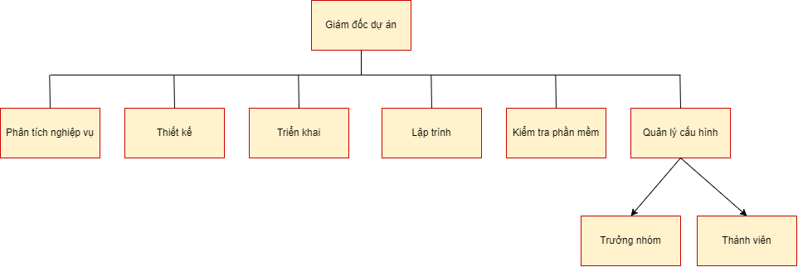

6.4. Phân chia công việc

6.4.1. Phân chia giữa các nhóm
WBS | Mô tả | Phân tích | Thiết kế | Phát triển | Triển khai | Khách hàng
1 | Lập kế hoạch dự án | L | L | L | L | R
2 | Thu thập yêu cầu | L | L | L | S | R
3 | Phân tích | S | S | S | S | R
4 | Thiết kế | L | L | S | S | R
5 | Xây dựng và phát triển hệ thống | L | L | L | S | R
6 | Kiểm thử | S | S | S | S | R
7 | Triển khai | L | L | S | S | R
Bảng 6. 4: Bảng phân chia giữa các nhóm
- Chú thích:
+, L (Leader): Nhóm trưởng
+, S (Secondary): Chịu trách nhiệm thay nhóm trưởng (Phó nhóm trưởng).
+, R (Reviewer): Người kiểm tra lại.

6.4.2 Phân chia chi tiết
STT | Tên công việc |  | Đỗ Chí Đức | Ngô Trung Hiếu
1 | Lập kế hoạch quản lý dự án |  | L | S
 | 1.1 | Xây dựng tài liệu kế hoạch quản lý dự án | L
 | 1.2 | Xây dựng kế hoạch đảm bảo chất lượng | L
 | 1.3 | Xây dựng kế hoạch quản lý cấu hình | L
 | 1.4 | Xây dựng kế hoạch truyền thông và giao tiếp |  | S
 | 1.5 | Xây dựng kế hoạch quản lý rủi ro |  | S
 | 1.6 | Xây dựng kế hoạch quản lý mua sắm |  | S
 | 1.7 | Xây dựng kế hoạch quản lý tích hợp |  | S
2 | Xác định yêu cầu |  | S | L
 | 2.1 | Viết tài liệu khảo sát dự án | S
 | 2.2 | Khảo sát yêu cầu người dùng |  | L
 | 2.3 | Lập báo cáo, tài liệu yêu cầu hệ thống |  | L
3 | Phân tích hệ thống |  | L | S
 | 3.1 | Xây dựng tài liệu chi tiết công việc | L
 | 3.2 | Xây dựng các chức năng của hệ thống |  | S
4 | Thiết kế hệ thống |  | L | S
 | 4.1 | Thiết kế cơ sở dữ liệu | L
 | 4.2 | Thiết kế giao diện |  | S
 | 4.3 | Thiết kế kiến trúc dự án | L
5 | Mã hóa |  | L | S
 | 5.1 | Xây dựng module chức năng | L
 | 5.2 | Tích hợp các module đã thiết kế |  | S
6 | Kiểm thử phần mềm |  | S | L
 | 6.1 | Lập bản kế hoạch kiểm thử | S
 | 6.2 | Xây dựng test case cho các chức năng |  | L
 | 6.3 | Thực hiện kiểm thử các module chức năng |  | L
 | 6.4 | Viết báo cáo kiểm thử các chức năng |  | L
 | 6.5 | Kiểm thử tích hợp hệ thống | S
7 | Kết thúc dự án và chuyển giao hệ thống |  | L | S
 | 7.1 | Mô phỏng hoạt động của phần mềm, Website | L
 | 7.2 | Viết tài liệu hướng dẫn sử dụng phần mềm | L
 | 7.3 | Bàn giao sản phẩm cho khách hàng kèm bản hướng dẫn sử dụng |  | S
Bảng 6. 5: Bảng phân chia chi tiết
- L (Leader): Nhóm trưởng
- S (Secondary): Chịu trách nhiệm thay nhóm trưởng (Phó nhóm trưởng).

CHƯƠNG 7: QUẢN LÝ CẤU HÌNH

7.1. Ý nghĩa của việc quản lý cấu hình
Việc lập kế hoạch quản lý cấu hình đóng vai trò khá quan trọng nhằm đảm bảo cho hệ thống được cập nhật và thực hiện một cách chính xác khoa học.
Các thành viên ở xa nhau có thể liên hệ với nhau qua internet nhằm mục đích:
- Tránh mất mát dữ liệu, tạo tính chuyên nghiệp trong quá trình làm việc.
- Dễ dàng trao đổi thông tin hơn.
- Quản lý được hệ thống tài nguyên.
- Không có mẫu cấu hình bị thay đổi khi chưa được nhất trí cả cả team
- Những thay đổi trên một mẫu cấu hình được ước lượng và quản lý
- Ghi nhận lại trạng thái một sản phẩm tại một thời điểm nhất định.

7.2. Vai trò trách nhiệm của đội dự án quản lý phòng tập Elite Fitness
Thành viên quản lý dự án gồm:
- Đỗ Chí Đức
- Ngô Trung Hiếu
STT | Thành viên | Vị trí | Nhiệm vụ
1 | Đỗ Chí Đức | - Giám đốc dự án  - Thành viên đội quản lý dự án | - Giám sát đánh giá việc quản lý cấu hình.  - Phê chuẩn các yêu cầu khi cấp dưới gửi lên  - - Báo cáo tiến độ làm việc.  - Thúc giục làm việc để đẩy nhanh tiến độ.  - Tham gia các buổi họp đóng góp ý kiến
2 | Ngô Trung Hiếu | - Thành viên đội quản lý dự án  - Kỹ sư quản lý cấu hình | - Thành viên đội quản lý dự án  - Thực hiện đúng các công việc của dự án theo cấu hình đã định.  - Thiết lập và bảo trì kho lưu trữ của dự án  - Thiết lập các điểm mốc (Baseline), ghi nhận thay đổi trên các mốc.  - Bảo đảm các điểm mốc không bị thay đổi khi chưa được phê chuẩn.
Bảng 7. 1: Bảng nhiệm vụ từng thành viên

7.3. Phương pháp định danh, xác định Baseline trên sản phẩm

7.3.1. Định danh sản phẩm
Định danh sản phẩm bao gồm việc mô tả tên, đánh số, đánh dấu đặc trưng. Trong WBS của dự án quản lý đã có đánh số cụ thể.
Ví dụ:
- 1.2 Bản kế hoạch đảm bảo chất lượng
- 1.3 Bản kế hoạch quản lý cấu hình

7.3.2. Kiểm soát phiên bản
Dự án quản lý phòng tập Elite Fitness luôn luôn cập nhật để phù hợp với yêu cầu thực tế, yêu cầu bổ sung của phía phòng tập.
Dự kiến phiên bản đầu tiên sẽ thỏa mãn các yêu cầu của khách hàng, các phiên bản tiếp theo sẽ mở rộng hơn nữa về cơ sở dữ liệu, về giao diện gần gũi với người sử dụng, cũng như thêm các dịch vụ chức năng cần thiết khác.

7.3.3. Quản lý các mốc
Dự án bao gồm các mốc sau:
- 1.0. Lập kế hoạch cho dự án
- 2.0. Xác định yêu cầu
- 3.0. Phân tích thiết kế
- 4.0. Hiện thực chức năng
- 5.0. Tích hợp và kiểm thử
- 6.0. Tài liệu kế thúc dự án
- 7.0. Cài đặt và triển khai dự án

7.3.4. Các quy ước đặt tên
- Các hoạt động của dự án được đặt tên theo chức năng hoạt động, hầu hết các danh từ được sử dụng trong dự án này nhằm mô tả chức năng mà nó thực hiện.
- Trong mã chương trình các tên gói (package), lớp (class), thuộc tính (attribute) được định dạng cụ thể như sau:
+, Gói (package): viết hoa các chữ cái, sử dụng kí tự “_” để ngăn cách các từ ghép. Các tên gói viết bằng tiếng Việt không dấu.
+, Lớp (class): viết hoa các chữ cái, sử dụng kí tự “_” để ngăn cách các từ ghép. Các tên gói viết bằng tiếng Việt không dấu.
+, Thuộc tính (Attribute): Tên các thuộc tính được viết bằng tiếng việt không dấu, chữ cái đầu tiên viết hoa. Giữa các từ ghép không có dấu ngăn cách.

- Định dạng tài liệu liên quan:
STT | Tên tài liệu | Mô tả
1 | Tài liệu quản lý cấu hình | Là tài liệu kiểm soát những thay đổi của hệ thống phần mềm
2 | Tài liệu quản lý rủi ro | Là tài liệu quản lý các rủi ro đã xảy ra, đang xảy ra, và có khả năng xảy ra trong quá trình phát triển phần mềm.
3 | Tài liệu quản lý nhân sự | Là tài liệu lưu trữ các thông tin các thành viên trong đội dự án, các vị trí trong đội dự án, cấu trúc các nhóm, phát triển nhóm và phương pháp lãnh đạo nhóm.
4 | Tài liệu quản lý truyền thông vào giao tiếp | Là tài liệu ghi nhận công việc của từng người từ đó người quản lý có thể kiểm soát được tiến độ đang diễn ra của dự án
5 | Tài liệu quản lý chất lượng | Là tài liệu đảm bảo chất lượng của dự án, công việc kiểm thử trong dự án phần mềm.
6 | Tài liệu yêu cầu khách hàng | Là những tập tin word ghi rõ những yêu cầu cụ thể của phần mềm quản lý thư viện và những tập tin thay đổi yêu cầu có thể xảy ra.
7 | Tài liệu yêu cầu hệ thống | Là tập tin word ghi rõ những thông tin cần thiết được sử dụng cho việc thiết kế xử lý cho từng chức năng của phần mềm, nếu có thay đổi sẽ được lưu theo từng phiên bản.
Bảng 7. 2: Bảng định dạng các tài liệu liên quan

7.3.5. Quản lý thay đổi
- Khi có các thay đổi, giám đốc dự án sẽ thông báo với các thành viên, và thực hiện xử lý thay đổi trên các tài liệu cụ thể
- Khi có yêu cầu thay đổi Kỹ sư quản lý cấu hình có trách nhiệm nghiên cứu, phân tích thay đổi. Tổ chức họp nhóm phát triển xem xét thay đổi. Làm báo cáo gửi lên cho giám đốc dự án.
- Giám đốc dự án kiểm tra và phê chuẩn hoặc không phê chuẩn.
- Sau đó có thông báo về thay đổi, việc thực hiện thay đổi do các thành viên dự án và kỹ sư quản lý cấu hình làm.
- Thay đổi thực sự hoàn thành khi xác lập các mốc mới, đội dự án tiếp tục hoạt động theo kế hoạch mới được chỉnh sửa

Sơ đồ biểu diễn quy trình quản lý thay đổi:

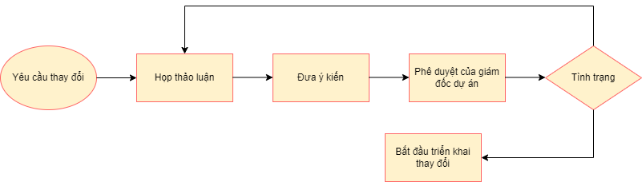
Hình 7. 1: Sơ đồ quản lý thay đổi

CHƯƠNG 8: QUẢN LÝ TRUYỀN THÔNG

8.1 Các phần thay đổi
- Bên A: Nhóm phát triển dự án
+ Giám đốc dự án:
+ Thành viên đội dự án
- Bên B: Đại diện phía khách hàng
+ Hình thức truyền thông giao tiếp:
    - Giữa với các thành viên đội dự án: Gặp trực tiếp
    - Giữa khách hàng và đội dự án: Gặp trực tiếp khi cần thiết, có thể truyền thông qua thư điện tử.
+, Tần suất thực hiện
    - Đội dự án tiến hành họp vào giữa tuần (13h-17h thứ 7 hàng tuần):
- Đánh giá lại công việc của các thành viên trong đội dự án.
- Khiển trách đối với thành viên đội dự án chưa làm tốt công viêc hay có sai lầm thiếu sót.
- Khen ngợi các thành viên làm tốt công việc, và có sáng tạo hữu ích
    - Giám đốc dự án gặp gỡ khách hàng: 2 tuần/1 lần
        - Báo cáo tiến độ thực hiện, khó khăn khi thực hiện
        - Thu thập yêu cầu, phản hồi từ phía khách hàng
    - Lịch một số cuộc họp giữa các bên
STT | Công việc | Mục đích | Các bên tham gia
1 | Họp tiếp nhận dự án | Tiếp nhận dự án mới, đạt được thỏa thuận giữa các bên, tiến hành ký hợp đồng. | A, B
2 | Họp phân công trách nhiệm | Phân công vai trò, trách nhiệm của các thành viên trong đội dự án. Đưa ra bản phác thảo chung nhất về các mốc quan trọng của dự án. | A
3 | Họp thảo luận về tài liệu quản lý dự án | Đưa ra bản tài liệu quản lý dự án thống nhất cuối cùng. | A
4 | Họp thảo luận về tài liệu xác định yêu cầu | Đưa ra bản tài liệu xác định yêu cầu thống nhất của đội trước khi đề xuất với khách hàng. | A
5 | Họp đưa ra bản đề xuất thực hiện với khách hàng | Thống nhất được bản tài liệu xác định yêu cầu thống nhất cuối cùng giữa khách hàng và đội dự án. | A, B
6 | Họp thảo luận về tài liệu phân tích thiết kế | Đưa ra bản tài liệu phân tích thiết kế thống nhất cuối cùng. | A
7 | Họp đưa ra bản đề xuất thiết kế với khách hàng | Thống nhất được bản thiết kế cuối cùng giữa khách hàng và đội dự án. | A, B
8 | Họp thảo luận về kết quả thực hiện dự án | Giải quyết được các vấn đề còn tồn tại của khâu thực hiện dự án cho đến khi các chức năng được thực hiện một cách thống nhất. | A
9 | Họp thảo luận về báo cáo kiểm thử dự án | Giải quyết được các vấn đề của khâu kiểm thử dự án cho đến khi các lỗi đều được khắc phục và các chức năng được thực hiện một cách thống nhất. | A
10 | Họp bàn giao sản phẩm | Bàn giao sản phẩm cho khách hàng | A, B
Bảng 8. 1: Bảng lịch cuộc học giữa 2 bên

8.2 Thông tin liên lạc giữa các bên
STT | Họ tên | Vai trò | SDT | Tài khoản
1 | Đỗ Chí Đức | Giám đốc dự án  Thành viên đội dự án | 0921394752 | dochiduc04092002@gmail.com
2 | Ngô Trung Hiếu | Thành viên đội dự án
Bảng 8. 2: Bảng thông tin liên lạc giữa các bên

8.3 Các kênh giao tiếp

8.3.1 Các thành viên trong nhóm-Trưởng nhóm
- Tiến độ công việc
- Bên gửi: Các thành viên trong mỗi nhóm.
- Bên nhận: Các trưởng nhóm tương ứng.
- Mục đích: Báo cáo tiến độ công việc của từng người từ đó người quản lý có thể kiểm soát được tiến độ đang diễn ra của dự án.
- Tần suất: Thường xuyên, báo cáo được gửi hàng tuần.
- Thời điểm: Trong toàn thời gian dự án diễn ra. Báo cáo được gửi vào chiều thứ 7 mỗi tuần làm việc.
- Hình thức: Thông qua thư điện tử của trưởng nhóm.
- Người chịu trách nhiệm xử lý: các trưởng nhóm
- Định dạng thông tin được gửi: Báo cáo tiến độ công việc bắt buộc phải có các nội dung sau:
  - Tên người lập
  - Mã nhân viên
  - Thuộc nhóm
  - Danh sách các công việc thực hiện
  - Mức độ hoàn thành từng công việc (hoàn thành, chưa hoàn thành)
  - Thời gian dự tính sẽ hoàn thành.
  - Các khó khăn gặp phải trong quá trình thực hiện

- Các đề nghị:
- Người gửi: Các thành viên trong nhóm
- Người nhận: Các trưởng nhóm tương ứng
- Mục đích: Nêu rõ mong muốn của các thành viên trong nhóm dự án về điều kiện làm việc (yêu cầu nâng cấp máy tính đang sử dụng, yêu cầu sử dụng các phần mềm để hỗ trợ…)
- Tần suất: Tùy thuộc vào nhu cầu
- Thời điểm: Bất kỳ lúc nào trong khoảng thời gian tiến hành dự án
- Hình thức: Thông qua thư điện tử
- Người chịu trách nhiệm xử lý: Các trưởng nhóm.
- Định dạng thông tin gửi: Thông tin được gửi có dạng một đơn đề nghị bắt buộc phải có nội dung sau:
  - Tên người lập
  - Mã nhân viên
  - Thuộc nhóm
  - Nội dung đề nghị
  - Lý do
- Các thay đổi về thời gian làm việc
- Người gửi: thành viên trong nhóm
- Người nhận: Các trưởng nhóm tương ứng
- Mục đích: thông báo cho nhóm trưởng biết các thay đổi trong thời gian làm việc (khi nào nghỉ, nghỉ bao lâu…) để kịp thời có điều chỉnh về nhân sự và tiến độ công việc.
- Tần suất: Tùy thuộc vào nhu cầu
- Thời điểm: Bất kỳ lúc nào trong khoảng thời gian tiến hành dự án
- Hình thức: Thông qua thư điện tử, đơn từ.
- Người chịu trách nhiệm xử lý: Các trưởng nhóm.
- Định dạng thông tin gửi: Thông tin được gửi (có thể ngắn gọn) bắt buộc phải có nội dung sau:
  - Tên người lập
  - Mã nhân viên
  - Thuộc nhóm
  - Nội dung (trình bày mong muốn)
  - Lý do
  - Cam kết

- Các phổ biến chỉ đạo
- Người gửi: Các trưởng nhóm
- Người nhận: Các thành viên trong nhóm
- Mục đích: Thông tin cho toàn nhóm biết các công việc cần làm tiếp theo, yêu cầu của công việc, các thời hạn thực hiện, các chỉ đạo từ trên…
- Tần suất: Thường xuyên hàng tuần
- Thời điểm: Trong toàn bộ thời gian dự án diễn ra. Mỗi sáng thứ 2 đầu tuần sau khi các trưởng nhóm đã trao đổi
- Hình thức: Văn bản gửi qua thư điện tử + Họp nội bộ tại từng nhóm để phổ biến
- Người chịu trách nhiệm xử lý: Các thành viên trong nhóm.
- Định dạng thông tin: Nội dung chỉ đạo cần ngắn gọn rõ ràng, nên có các phần sau:
  - Tổng kết tuần vừa qua.
  - Công việc cần làm tiếp theo trong tuần (danh sách các công việc, các thời hạn thực hiện).
  - Các ý kiến chỉ đạo từ trên nếu có

8.3.2 Giữa các trưởng nhóm-Khách hàng
- Tiến độ công việc
- Người gửi: Các nhóm trưởng
- Người nhận: Khách hàng
- Mục đích: Lấy ý kiến khách hàng về phần mềm sẽ xây dựng. Làm cơ sở cho việc ký kết hợp đồng và thanh toán sau này.
- Tần suất: Hàng quý
- Thời điểm: Trong toàn bộ thời gian dự án diễn ra. Chiều thứ 7 hàng tuần
- Hình thức: Thông qua thư điện tử
- Người chịu trách nhiệm xử lý: Giám đốc
- Định dạng thông tin: Thông tin có thể là bản giới thiệu các chức năng của sản phẩm sẽ được xây dựng có kèm theo phác thảo giao diện người dùng. Nội dung có thể bao gồm:
  - Danh sách các chức năng chính + giao diện minh họa
  - Các thao tác với từng chức năng
  - Giới thiệu ưu điểm của phần mềm
  - Ước lượng thời gian cần thiết
- Các đề nghị
- Người gửi: Các thành viên trong nhóm
- Người nhận: Các trưởng nhóm tương ứng
- Mục đích: Nêu rõ mong muốn của các thành viên trong nhóm dự án về điều kiện làm việc (yêu cầu đổi chỗ ngồi, yêu cầu nâng cấp máy tính đang sử dụng, yêu cầu sử dụng các phần mềm để hỗ trợ…)
- Tần suất: Tùy thuộc vào nhu cầu
- Thời điểm: Bất kỳ lúc nào trong khoảng thời gian tiến hành dự án
- Hình thức: Thông qua thư điện tử
- Người chịu trách nhiệm xử lý: Các trưởng nhóm.
- Định dạng thông tin gửi: Thông tin được gửi có dạng một đơn đề nghị (có thể ngắn gọn) bắt buộc phải có nội dung sau:
  - Tên người lập
  - Mã nhân viên
  - Thuộc nhóm
  - Nội dung đề nghị (trình bày mong muốn)
  - Lý do
- Các phổ biến chỉ đạo
- Người gửi: PM
- Người nhận: Các trưởng nhóm
- Mục đích: Đưa ra những thông tin chỉ đạo kịp thời tới các trưởng nhóm từ đó phổ biến lại toàn thành viên trong dự án
- Tần suất: Thường xuyên hàng tuần
- Thời điểm: Trong thời gian dự án diễn ra. Sáng thứ 2 mỗi tuần làm việc.
- Hình thức: Gặp mặt trực tiếp trưởng nhóm
- Người chịu trách nhiệm xử lý: Các trưởng nhóm.
- Định dạng thông tin: Nội dung chỉ đạo cần ngắn gọn rõ ràng, nên có các phần sau:
  - Tổng kết tuần vừa qua
  - Công việc cần làm tiếp theo trong tuần (danh sách các công việc, các thời hạn thực hiện)
  - Các điều chỉnh về tiến độ, nhân sự nếu có.
  - Các ý kiến khen thưởng nếu có

8.3.3. Các nhóm với nhau
- Thông tin trao đổi: chi tiết công việc đã thực hiện
- Người gửi: Các trưởng nhóm
- Người nhận: Các trưởng nhóm
- Mục đích: Các nhóm trao đổi với nhau chi tiết các công việc mình đã hoàn thành để làm đầu vào cho công việc của nhóm tiếp theo.
- Tần suất: dưới trung bình
- Thời điểm: Sau mỗi giai đoạn của dự án (sau khi hoàn tất phân tích nghiệp vụ chuyển sang thiết kế, sau khi thiết kế chuyển sang xây dựng phân mềm….)
- Hình thức: Thông qua văn bản tài liệu, gặp gỡ trực tiếp
- Người chịu trách nhiệm xử lý: Các trưởng nhóm
- Định dạng thông tin: Nếu là văn bản thì có định dạng như các tài liệu phát triển phần mềm thông thường (vd: bản đặc tả yêu cầu phần mềm, bản thiết kế chi tiết …)

8.3.4. Giữa các trưởng nhóm-Giám đốc dự án
- Tiến độ công việc
- Người gửi: Các nhóm trưởng
- Người nhận: giám đốc
- Mục đích: Các nhóm trưởng tổng hợp báo cáo tiến độ của các thành viên trong nhóm để báo cáo với giám đốc nhằm kiểm soát tiến độ dự án
- Tần suất: thường xuyên hàng tuần
- Thời điểm: Trong toàn bộ thời gian dự án diễn ra. Chiều thứ 7 hàng tuần
- Hình thức: thông qua thư điện tử
- Người chịu trách nhiệm xử lý: giám đốc
- Định dạng thông tin: Thông tin gửi nên bao gồm các nội dung sau:
  - Tên nhóm
  - Danh sách các công việc thực hiện
  - Mức độ hoàn thành từng công việc (hoàn thành, chưa hoàn thành (% khối lượng công việc còn lại))
  - Thời gian dự tính sẽ hoàn thành.
  - Các khó khăn gặp phải trong quá trình thực hiện
- Các đề nghị
- Người gửi: Các trưởng nhóm
- Người nhận: Giám đốc
- Mục đích: Đề xuất mong muốn của nhóm về điều kiện làm việc (yêu cầu đổi chỗ ngồi, yêu cầu nâng cấp máy tính đang sử dụng, yêu cầu sử dụng các phần mềm để hỗ trợ…), các yêu cầu về nhân sự (bổ sung nhân sự ...)
- Tần suất: Khi nào có nhu cầu
- Thời điểm: Bất cứ lúc nào trong thời gian dự án diễn ra
- Hình thức: Thông qua thư điện tử
- Người chịu trách nhiệm xử lý: Giám đốc.
- Định dạng thông tin: Thông tin có thể theo mẫu (hoặc không) nhưng cần có các nội dung sau:
  - Người lập
  - Tên nhóm
  - Nội dung đề nghị (trình bày mong muốn)
  - Lý do
- Các phổ biến chỉ đạo
- Người gửi: Giám đốc
- Người nhận: Các trưởng nhóm
- Mục đích: Đưa ra những thông tin chỉ đạo kịp thời tới các trưởng nhóm từ đó phổ biến lại toàn thành viên trong dự án
- Tần suất: Thường xuyên hàng tuần, hoặc khi có sự thay đổi từ khách hàng hoặc các bên liên quan.
- Thời điểm: Trong thời gian dự án diễn ra. Sáng thứ hai mỗi tuần.
- Hình thức: Gặp mặt trực tiếp trưởng nhóm.
- Người chịu trách nhiệm xử lý: Các trưởng nhóm.
- Định dạng thông tin: Nội dung chỉ đạo cần ngắn gọn rõ ràng, nên có các phần sau:
  - Tổng kết tuần vừa qua
  - Công việc cần làm tiếp theo trong tuần (danh sách các công việc, các thời hạn thực hiện)
  - Các điều chỉnh về tiến độ, nhân sự nếu có

CHƯƠNG 9: QUẢN LÝ RỦI RO

9.1. Giới thiệu về kế hoạch quản lý rủi ro
Các dự án đều có khả năng xảy ra rủi ro trong quá trình xậy dựng hoặc thực hiện. Để đảm bảo tốt nhất cho sản phẩm của dự án, người quản lý dự án cần xác định rủi ro của dự án. Rủi ro của dự án là những vấn đề chưa xảy ra tại thời điểm khởi đầu của dự án nhưng có thể xảy ra trong quá trình phát triển dự án. Quản lý rủi ro là vấn đề khó với giám đốc dự án nói riêng và đội dự án nói chung, rủi ro là một sự kiện hoặc một trạng thái không chắc chắn mà nếu nó xảy ra sẽ có ảnh hưởng tốt hoặc xấu đối với các mục tiêu của dự án
Quản lý rủi ro là các xử lý mang tính hệ thống của việc xác định, phân tích và đáp ứng tới các rủi ro của dự án, nó còn làm tối thiểu hóa các hậu quả tới mục tiêu của dự án. Các bước của quản lý rủi ro:
- Lập kế hoạch quản lý rủi ro
- Xác định các rủi ro
- Phân tích các rủi ro tìm được ở bước trước đó
- Lập kế hoạch để giải quyết những rủi ro có thể xảy ra đó
- Kiểm soát và theo dõi việc xử lý các rủi ro đó.

9.2. Đặt thời gian
- Ngày 06/02 đến 10/02/2023: Khi hoàn thành các tài liệu quản lý dự án: các tài liệu quản lý phạm vi, ước lượng và lập lịch. Nhóm phát triển dự án tiến hành họp và xác định các rủi ro sẽ xảy ra trong giai đoạn xác định yêu cầu
- Ngày 13/02 đến 17/02/2023: Khi kết thúc giai đoạn xác định yêu cầu các rủi ro sẽ được đánh giá lại, từ đó sẽ xem xét những rủi ro nào đã xảy ra, đang xảy ra và sẽ xảy ra, cùng với phương hướng làm giảm nhẹ rủi ro, xác định chi phí do rủi ro gây ra, chi phí sửa chữa rủi ro, các rủi ro phát sinh ngoài kế hoạch. Đồng thời xác định các yêu cầu cần thiết cho người dùng và cho hệ thống sao cho phù hợp với yêu cầu của khách hàng
- Ngày 20/02 đến 03/03/2023: Khi kết thúc giai đoạn phân tích thiết kế, tương tự như trên nhóm dự án tiến hành họp và đánh giá các rủi ro. Xác định rủi ro của giai đoạn tiếp theo. Và định hướng được các bước tiếp cho quá trình xây dựng hệ thống.
- Ngày 06/03 đến 15/03/2023: Khi kết thúc hiện thực các chức năng bao gồm: xây dựng cơ sở dữ liệu, giao diện và mã chương trình xong, nhóm dự án tiếp tục họp và đánh giá rủi ro. Xác định rủi ro của giai đoạn tiếp theo
- Ngày 15/03 đến 24/03/2023: đây là giai đoạn kết thúc dự án, do vậy nhóm dự án sẽ tích hợp và kiểm thử tất cả các chức năng cho chương trình sản phẩm. Sau đó cả đội sẽ họp và đánh giá lần cuối các rủi ro sẽ xảy ra khi hệ thống đưa vào vận hành.
- Ngày 27/03 đến 29/03/2023: đây là giai đoạn làm tài liệu kết thúc dự án và bắt tay vào cài đặt- triển khai dự án tại Elite Fitness

9.3 Định dạng báo cáo
Sau mỗi lần họp xem xét rủi ro sẽ có báo cáo để lưu lại các thông tin về rủi ro.
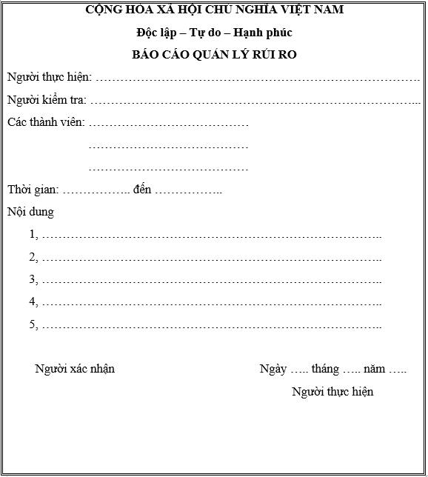

9.4 Xác định rủi ro

9.4.1 Các lĩnh vực xảy ra rủi ro
STT | Lĩnh vực xảy ra rủi ro
1 | Lập kế hoạch dự án
2 | Xác định yêu cầu
3 | Chất lượng dự án
4 | Chi phí dự án
5 | Cài đặt
6 | Lĩnh vực liên quan tới tiến trình
7 | Lĩnh vực liên quan tới con người
8 | Lĩnh vực liên quan tới công nghệ
9 | Các lĩnh vực
Bảng 9. 1: Bảng các lĩnh vực xảy ra rủi ro

9.4.2 Các định rủi ro
STT | Lĩnh vực xảy ra rủi ro | Các rủi ro | Rủi ro
1 | Lập kế hoạch dự án | 1.1 | Lập kế hoạch chậm, không hợp lý.
1 | Lập kế hoạch dự án | 1.2 | Các tài liệu dự án hoàn thành không đúng thời hạn.
2 | Xác định yêu cầu | 2.1 | Khách hàng hay thay đổi yêu cầu trong quá trình thực hiện
2 | Xác định yêu cầu | 2.2 | Chưa hiểu rõ yêu cầu của khách
2 | Xác định yêu cầu | 2.3 | Yêu cầu của khách quá cao
2 | Xác định yêu cầu | 2.4 | Xung đột giữa khách hàng và đội dự án.
3 | Chất lượng dự án | 3.1 | Hệ thống không thực hiện đúng các chức năng yêu cầu.
3 | Chất lượng dự án | 3.2 | Tốc độ xử lý chậm.
4 | Chi phí dự án | 4.1 | Ước lượng chi phí chênh lệch quá lớn so với thực tế.
5 | Cài đặt | 5.1 | Phần mềm k tương thích với hệ thống.
5 | Cài đặt | 5.2 | Fix bug mất nhiều thời gian
6 | Lĩnh vực liên quan tới tiến trình | 6.1 | Xung đột giữa các thành phần
6 | Lĩnh vực liên quan tới tiến trình | 6.2 | Nhiều tính năng dư thừa
6 | Lĩnh vực liên quan tới tiến trình | 6.3 | Sản phẩm hoàn thành k đúng hạn.
7 | Lĩnh vực liên quan tới con người | 7.1 | Thành viên trong đội bị bệnh.
7 | Lĩnh vực liên quan tới con người | 7.2 | Mâu thuẫn giữa cá thành viên.
7 | Lĩnh vực liên quan tới con người | 7.3 | Trình độ chuyên môn còn yếu kém.
8 | Lĩnh vực liên quan tới công nghệ | 8.1 | Công nghệ lỗi thời.
8 | Lĩnh vực liên quan tới công nghệ | 8.2 | Công nghệ mới nhiều hệ thống không tương thích.
9 | Các lĩnh vực khác | 9.1 | Thiếu cơ sở vật chất.
9 | Các lĩnh vực khác | 9.2 | Tài nguyên hạn hẹp.
Bảng 9. 2: Bảng xác định rủi ro

9.5 Phân tích mức độ rủi ro
- Xác định xác suất xảy ra rủi ro
- Xác định ảnh hưởng của rủi ro tới các mục tiêu của dự án
- Xác định độ nguy hiểm của rủi ro.
STT | Sự kiển | Chịu trách nhiệm | Xác suất xảy ra | Ảnh hưởng | Mức độ nghiêm trọng | Xếp hạng
1 | Lập kế hoạch chậm, không hợp lý | Giám đốc dự án | Trung bình | Rất cao | Rất cao | 1
2 | Khách hàng hay thay đổi yêu cầu | Giám đốc dự án | Cao | Cao | Cao | 2
3 | Chưa hiểu rõ yêu cầu của khách. | Nhà phân tích nghiệp vụ kinh doanh | Trung bình | Cao | Cao | 3
4 | Yêu cầu của khách quá cao. | Giám đốc dự án | Trung bình | Trung bình | Trung bình | 4
5 | Xung đột giữa khách hàng và đội dự án. | Giám đốc dự án | Cao | Cao | Cao | 5
6 | Ước lượng chi phí chênh lệch quá lớn so với thực tế. | Giám đốc dự án | Trung bình | Cao | Cao | 6
7 | Phần mềm không tương thích với hệ thống. | Giám đốc dự án | Trung bình | Cao | Cao | 7
8 | Fix bug mất nhiều thời gian. | Lập trình viên | Trung bình | Dưới trung bình | Dưới trung bình | 8
9 | Xung đột giữa các thành phần | Giám đốc dự án | Cao | Trung bình | Trung bình | 9
10 | Công nghệ mới hệ thống không tương thích. | Giám đốc dự án | Thấp | Thấp | Thấp | 10
11 | Thiếu cơ sở vật chất. | Giám đốc dự án | Thấp | Thấp | Thấp | 11
Bảng 9. 3: Phân tích rủi ro

9.6. Kế hoạch phòng ngừa rủi ro
STT | Chiến lược giảm nhẹ | Công việc cần làm | Người chịu trách nhiệm | Trạng thái thực hiện
1 | Tránh phát triển các dự án gây rủi ro | Phân chia công việc, yêu cầu làm đúng tiến độ dự án | Giám đốc dự án | Đã thực hiện
2 | Làm giảm xác suất | Quan tâm tới khách hàng | Giám đốc dự án | Đã thực hiện
3 | Làm giảm xác suất | Thống nhất với khách hàng ngay từ ban đầu | Nhà phân tích nghiệp vụ kinh doanh | Đã thực hiện
4 | Làm giảm xác suất | Thống nhất với khách hàng ngay từ ban đầu | Nhà phân tích nghiệp vụ kinh doanh | Đã thực hiện
5 | Tránh xảy ra rủi ro | Giám đốc và khách hàng cần điều phối tối quan hệ giữa khách hàng và nhóm phát triển | Giám đốc dự án | Đang thực hiện
6 | Làm giảm xác suất | Sử dụng hợp lý các phương pháp ước lượng | Giám đốc dự án | Đã thực hiện
7 | Làm giảm xác suất | Xác định rõ các chức năng theo yêu cầu của khách hàng | Giám đốc dự án | Đã thực hiện
8 | Làm giảm xác suất | Xác định phạm vi xảy ra bug và tập trung và phạm vi đó | Lập trình viên | Đang thực hiện
9 | Tránh xảy ra rủi ro | Tạo không khí thân thiện, cởi mở trong quá trình làm việc | Giám đốc dự án | Đã thực hiện
10 | Tránh xảy ra rủi ro | Cần lựa chọn công nghệ một cách cẩn thận ngay từ giai đoạn đầu | Giám đốc dự án | Đã thực hiện
11 | Chuyển dự án cho một tổ chức khác | Cơ sở vật chất được tài trợ bởi tổ chức khác | Giám đốc dự án | Đang thực hiện
Bảng 9. 4: Bảng kế hoạch phòng ngừa rủi ro

CHƯƠNG 10: QUẢN LÝ MUA SẮM

10.1. Các giai đoạn trong công việc quản lý mua sắm trong dự án
- Giai đoạn xây dựng ý tưởng: sau khi phác họa mô hình hệ thống một cách tổng thể, khái quát và có tính khả thi nhất, cần đưa ra mức đầu tư cho hạng mục mua sắm phần cứng, phần mềm và các chi phí khác
- Giai đoạn phát triển: sau khi có được thiết kế cơ bản. hệ thống cần cho biết sẽ phải đầu tư trang thiết bị nào
- Giai đoạn thực hiện: trong giai đoạn này, dự án sẽ tập trung vào tổ chức các thủ tục hợp đồng mua sắm, lắp đặt các trang thiết bị và cài đặt thử nghiệm sau đó.
- Giai đoạn kết thúc: trong giai đoạn này, việc lắp đặt và thử nghiệm các hạng mục phần cứng phải được thực hiện xong. Hoàn tất các thủ tục thanh toán theo quy định của pháp luật

10.2. Thủ túc mua sắm
Tiến trình bao gồm:
- Lập kế hoạch mua sắm: xác định danh mục mua sắm (hệ thống máy chủ, nhà cung cấp dịch vụ mạng một số thiết bị khác ...)
- Lập kế hoạch đấu thầu để tuyển chọn nhà thầu cung cấp trang thiết bị
- Tổ chức đấu thầu lựa chọn nhà cung cấp
- Quản lý hợp đồng và hoàn tất thủ tục thanh lý hợp đồng

10.2.1. Các định danh mục mua sắm
STT | Tên hạng mục | Nội dung hạng mục | Thời gian thực hiện | Tiêu chuẩn | Chi phí
1 | Hệ thống máy chủ | Sử dụng để đăng ký tên miền | Sau khi hoàn tất dự án | Dung lượng cao, khả năng xử lý lớn | 2.000.000 VND/tháng
2 | Đường truyền Internet | Nội dung | Sau khi hoàn tất dự án | Băng thông cao | 300.000 VND/tháng
3 | Các thiết bị hỗ trợ | Hệ điều hành, phần mềm hỗ trợ trình thực hiện yêu cầu | Trong quá trình thực hiện | Đáp ứng đủ yêu cầu | 2.000.000 VND

10.2.2. Lập kế hoạch đấu thầu
Tất cả các chi phí trang thiết bị phần cứng và phần mềm đều được bên A chi trả.

10.2.3. Quản lý hợp đầu và thủ túc thanh lý hợp đầu
- Nội dung quản lý hợp đồng:
  - Hợp đồng là văn bản có tính pháp lý cao nhất, do đó những nhà làm hợp đồng phải chịu trách nhiệm pháp lý trong việc lập và quản lý hợp đồng.
  - Hợp đồng có mối liên quan tới pháp lý, do đó điều quan trọng là những nhà làm hợp đồng phải chịu trách nhiệm pháp lý trong việc lập và quản lý hợp đồng
  - Tránh việc phớt lờ những khế ước trong hợp đồng, dẫn tới những hậu quả nghiêm trọng.
- Bảo đảm thực hiện đúng hợp đồng
  - Bên A cần thực hiện biện pháp bảo đảm thực hiện hợp đồng trước khi hợp đồng có hiệu lực (Cam kết giữa hai bên và có chứng thực bởi một bên thứ 3 nếu cần thiết)
  - Thời gian có hiệu lực của đảm bảo hợp đồng phải kéo dài cho đến khi chuyển sang nghĩa vụ bảo hành (nếu có)
- Bảo hành
  - Quy định rõ thời hạn bảo hành (đảm bảo trong thời gian thực hiện dự án đến khi bàn giao sản phẩm)
  - + Mức tiền bảo hành cho mỗi sản phẩm khi có vấn đề (tương đương với mức tiền sửa chữa)
- Thanh toán hợp đồng
  - Hợp đồng được thanh toán như giá hợp đồng và các điều khoản được ghi trong bản hợp đồng.

CHƯƠNG 11: QUẢN LÝ TÍCH HỢP

11.1 Khái niệm
- Quản lý tích hợp là xem xét một cách bao quát trên toàn bộ dự án, để quyết định chỗ nào cần đầu tư nguồn nhân lực, dự đoán được các vấn đề quan trọng trước và xử lý trước khi chúng gây tác hại và dàn xếp các công việc để đạt được kết quả tốt
- Mô tả khung làm việc của quản lý sự tích hợp dự án trong mối quan hệ với các lĩnh vực kiến thức và chu trình sống của dự án.
- Mô tả việc phát triển dự án gồm nội dung kế hoạch dự án, dùng các hướng dẫn và các tài liệu mẫu để phát triển kế hoạch
- Giải thích việc thực thi dự án, quan hệ của nó với việc lập kế hoạch, các yếu tố dẫn đến thành công, các công cụ và kỹ thuật hỗ trợ thực thi dự án.
- Hiểu được quy trình điều khiển tích hợp lập kế hoạch và quản lý sự thay đổi trong dự án CNTT, phát triển và sử dụng hệ điều hành thay đổi.

11.2 Cấu trúc kế hoạch tích hợp
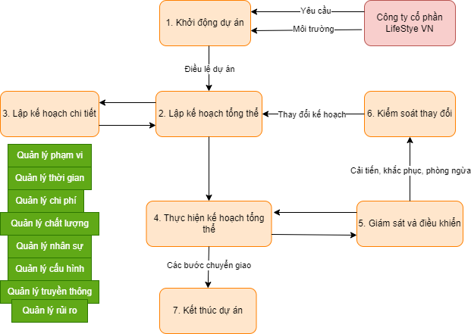

11.3. Tích hợp trong dự án
- Trong phần mềm hệ thống quản lý phòng tập đã được tích hợp nhiều ứng dụng khác nhau.
  - Hệ thống là nơi để admin quản lý toàn bộ thông tin khách hàng, gói tập, nhân viên, hợp đồng
  - Admin có thể tra cứu thông tin khách hàng, gói tập, nhân viên, hợp đồng và xem thống kê doanh thu của từng khoảng thời gian theo nhu cầu
- Hệ thống quản lý phòng tập Elite Fitness tích hợp rất nhiều chức năng. Là 1 hệ thống vô cùng tổng quát và dễ dùng với các admin để quản lý phòng tập.

11.4. Các kỹ năng quan trọng để thực thi kế hoạch dự án
- Các kỹ năng quản lý tổng quát như kỹ năng lãnh đạo, giao tiếp và chính trị.
- Kỹ năng về sản phẩm và kiến thức: dùng các công cụ và kỹ thuật chuyên dụng.

CHƯƠNG 12: TÀI LIỆU HƯỚNG DẪN SỬ DỤNG

1. Giao diện đăng nhập
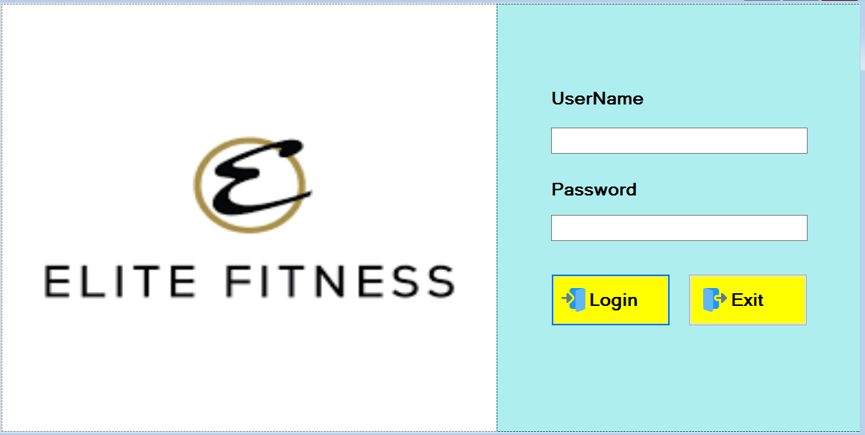

2. Giao diện trang chủ
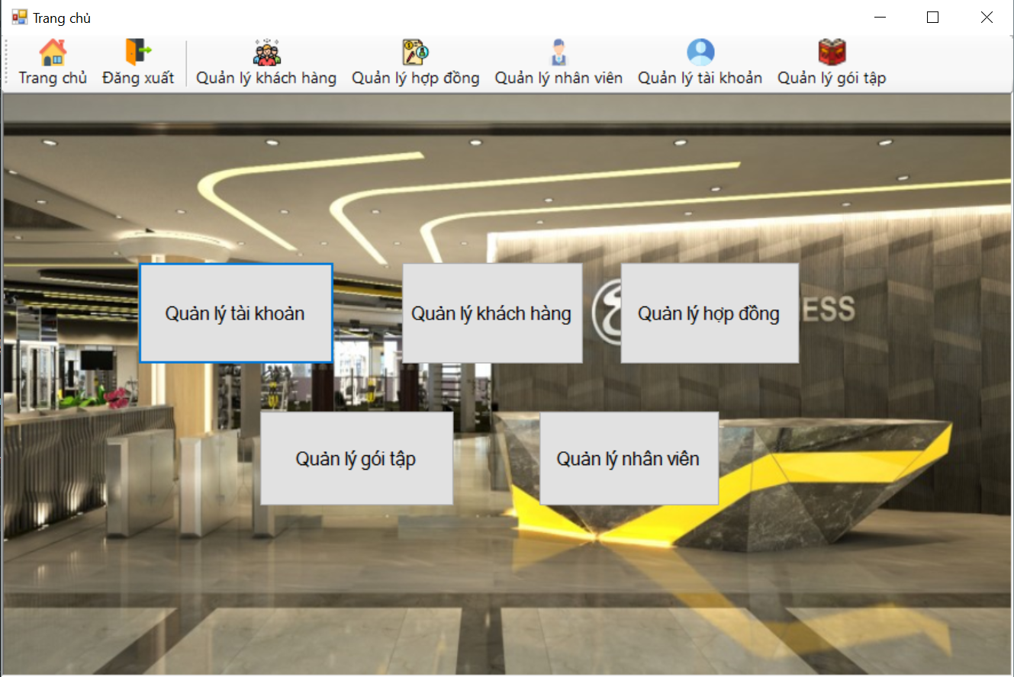

3. Giao diện QLKH
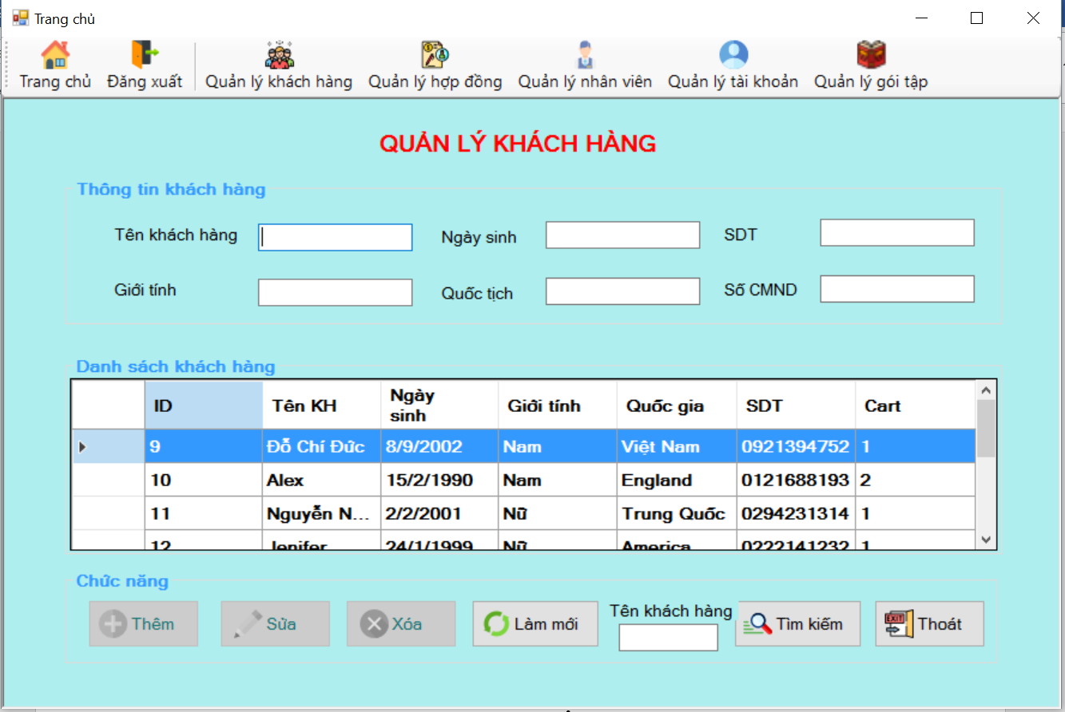

4. Giao diện QLHD
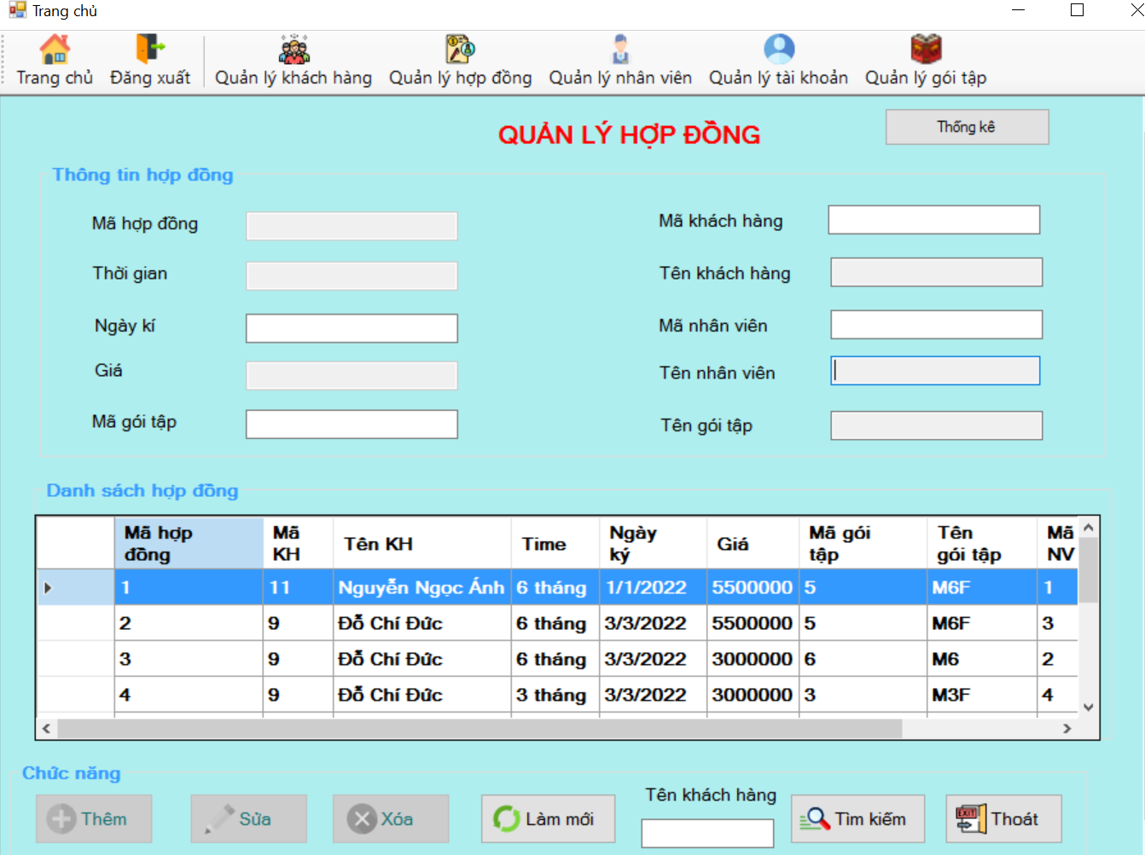

5. Giao diện QLNV
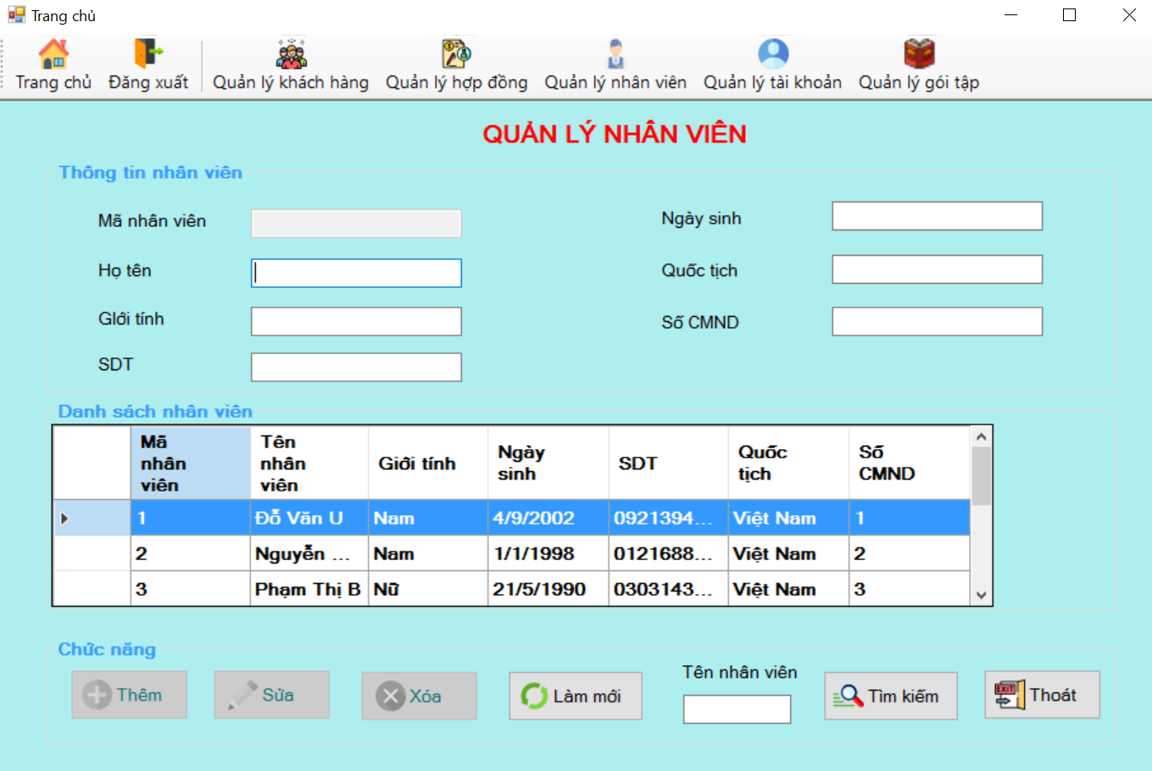

6. Giao diện QLGT
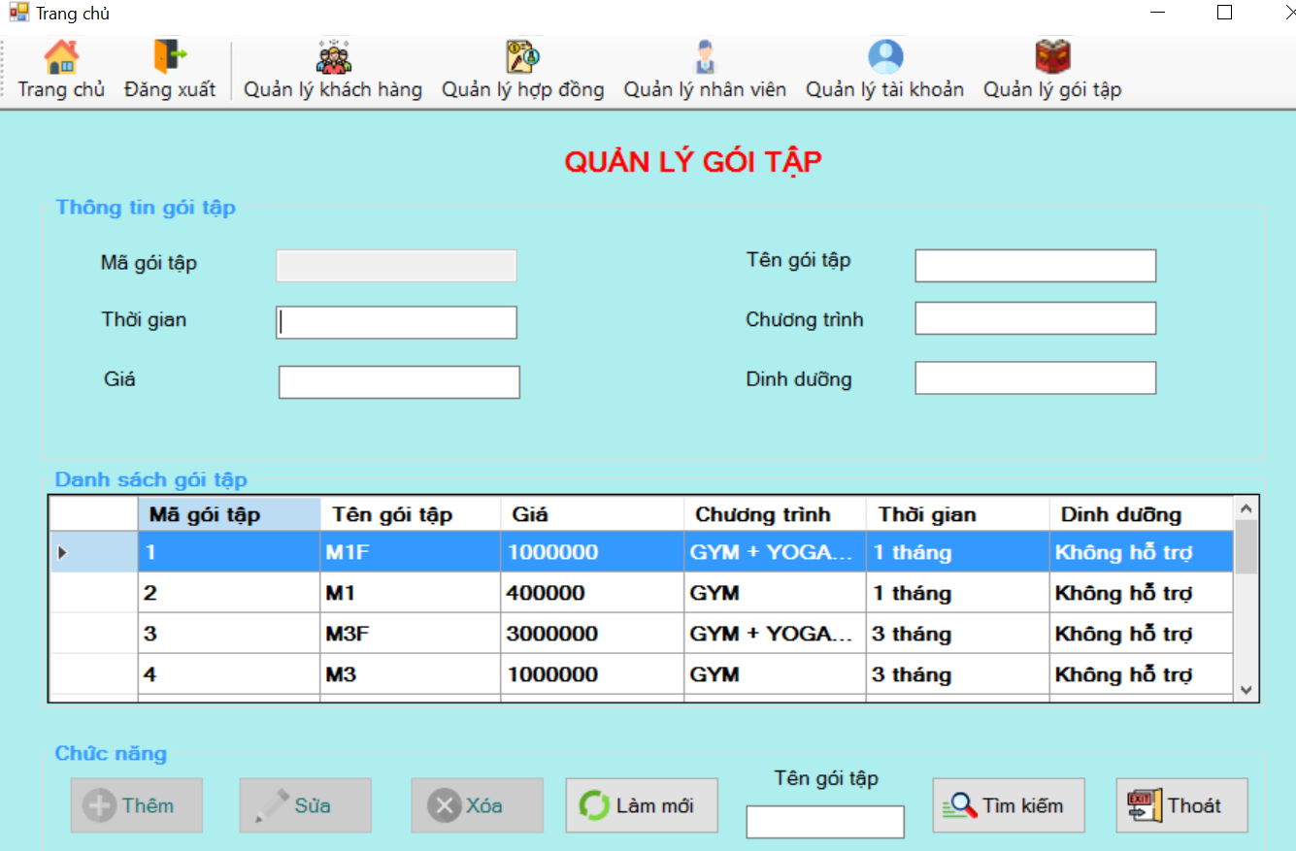

7. Giao diện thống kê
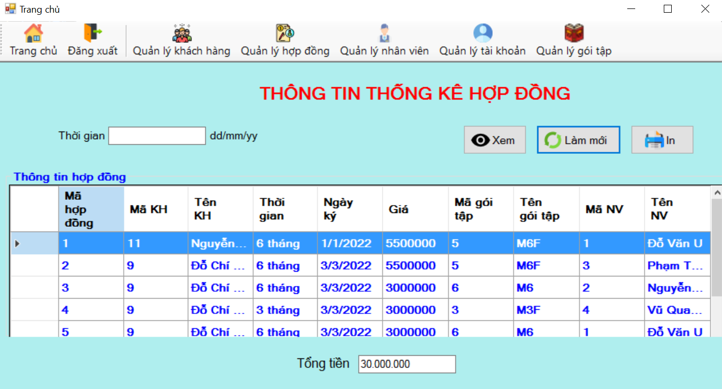

KẾT LUẬN
Sau một thời gian nghiên cứu và bắt tay vào thực hiện, với sự mong muốn xây dựng một hệ thống quản lý phòng tập Elite Fitness, được sự quan tâm và hướng dẫn tận tình của cô Lê Thị Trang Linh, nhóm em đã hoàn thành đề tài: “Quản lý dự án xây dựng hệ thống quản lý phòng tập Elite Fitness”.
Kết quả đạt được:
- Tìm hiểu hoạt động của một phần mềm quản lý phòng tập với quy mô lớn.
- Xây dựng được hệ thống quản lý phòng tập với đầy đủ các chức năng chính
Vì thời gian triển khai có hạn, và việc tìm hiểu công nghệ mới còn gặp nhiều khó khăn do không có nhiều tài liệu nên không tránh được những sai sót. Chúng em rất mong nhận được sự đóng góp ý kiến và những hướng dẫn của cô để đồ án thêm hoàn chỉnh.
Chúng em xin chân thành cảm ơn!

